Returadresse

Land, By og Kultur – Land og Vand

Smed Sørensens Vej 1, 6950 Ringkøbing

|  |
| --- |
| Sagsbehandler |
| Berith Bressendorff |
| Direkte telefon |
| 9974 1781 |
| E-post |
| Berith.bressendorff@rksk.dk |
|  |
| Dato |
| 16. marts 2020 |
| Sagsnummer |
| 20-001727 |

|  |
| --- |
|  |
|  |

|  |
| --- |
|  |

Ejer af husdyrbruget på

Østerbyvej 10

6900 Skjern

Miljøtilladelse

gældende for husdyrbruget på adressen

Østerbyvej 10, 6900 Skjern

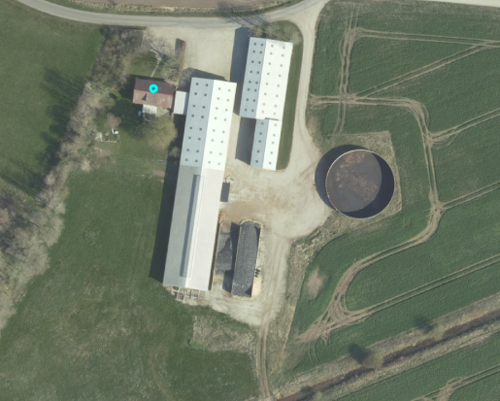

Virksomhedens art: Kvægbrug

Matrikel nr.: 17a m.fl., Østerby, Bølling

Betegnelse: Husdyrbrug omfattet af §16 b i husdyrbrugsloven

Tilsynsmyndighed: Ringkøbing-Skjern Kommune

Kvalitetssikret af: PB

Indholdsfortegnelse

Stamblad: 4

Oplysninger om husdyrbruget: 4

Meddelelse af miljøtilladelse 5

Baggrund og kort resumé 5

Forhold til andre husdyrbrug 5

Biaktiviteter 5

Afgørelsen 5

Vilkår for miljøtilladelse 7

Generelt 7

Nye og renoverede stalde 7

Godkendte stalde, produktioner og miljøteknologier 8

Beskyttelse af jord, grundvand og overfladevand 9

Beskyttelse i forhold til naboer 9

Tilsyn, kontrol og egenkontrol 11

Uheld og risici 11

Ophør 11

Formalia 12

Lovgrundlag 12

Høring og offentliggørelse 12

Klagevejledning 13

Udnyttelse, kontinuitet og revurdering 14

Miljøvurderingen 16

Erhvervsmæssigt nødvendig for ejendommens drift som landbrugsejendom. 16

Beskrivelse af husdyrbruget 16

Lokalisering 18

Forbudszoner 18

Afstandskrav 18

Beskyttelseslinjer 19

Samlet vurdering af lokalisering 19

Påvirkning af landskab 19

Samlet vurdering af påvirkningen af landskab 20

Påvirkning af vilde planter og dyr. 21

Ammoniak påvirkning af natur 21

Påvirkning af bilag IV-arter 25

Samlet vurdering af påvirkningen af vilde planter og dyr 26

Påvirkning af jord, grundvand og overfladevand 27

Samlet vurdering af påvirkningen af jord, grundvand og overfladevand 33

Påvirkning af naboer 33

Lugt 33

Støj og rystelser 35

Lys 36

Fluer og skadedyr 36

Støv 37

Transport 37

Samlet vurdering af påvirkning af nabogener 38

Anvendelse af BAT (bedste tilgængelige teknik) 38

Anvendelse af bedste teknik til reduktion af ammoniakemissionen 39

Alternative løsninger 42

0-alternativ 42

Egenkontrol 42

Konklusion 42

Bilag 1: Bygningsoversigt 43

Bilag 2: Produktionsareal 44

Bilag 3: Transportveje 45

Bilag 4: Adresser inden for konsekvensradius 46

Bilag 5: Natur 47

**Copyright**

Kortmateriale er gengivet af Ringkøbing-Skjern Kommune med tilladelse fra Kort- og matrikelstyrelsen. Copyright Kort- og matrikelstyrelsen 1992 /KD.86.1033.

Luftfotos – **D**anmarks **D**igitale **O**rtofoto – er gengivet af Ringkøbing-Skjern Kommune med tilladelse fra Cowi. **DDO ©, Copyright COWI.**

## Stamblad:

|  |  |
| --- | --- |
| Bedriftens ejer og driftsansvarlig | Ejer af husdyrbruget på adressen  Østerbyvej 10  6900 Skjern |
| Bedriftens adresse | Østerbyvej 10  6900 Skjern |
| Bedriftens miljøkonsulent og ansvarlige for miljøkonsekvensrapporten. | Slagtekalverådgivningen Aps / Åse Larsen  Herningvej 23, 7300 Jelling  Telefon: 76801252  E-mail: miljo@slagtekalve.dk |
| Kommune | Ringkøbing–Skjern Kommune |
| Ejendomsnummer | 7600026335 |
| Bedriftens betegnelse | Husdyrbrug omfattet af § 16b i Bekendtgørelse af lov om miljøgodkendelse m.v. af husdyrbrug |
| Ansøgning nr. | 216466, indsendt d. 16/1-2020, ver. 2 |

## Oplysninger om husdyrbruget:

Stalde og produktioner:

|  |  |  |  |  |
| --- | --- | --- | --- | --- |
| Staldnavn | Staldstørrelse (m2) | Produktionsareal (m2) | Dyretype | Staldsystem |
| Eksisterende staldafsnit | | | | |
| Stald 1 | 687 | 240 | Ammekøer, slagtekalve (over 6 mdr.) | Dybstrøelse |
| Stald 2 | 947 | 858 | Ammekøer, slagtekalve (over 6 mdr.) | Sengestald med spalter (kanal, bagskyld eller ringkanal) |
| Nye Staldafsnit | | | | |
| Stald 3 | 286 | 280 | Kalve (under 6 mdr.) | Dybstrøelse |

Opbevaringslagre

|  |  |  |  |  |
| --- | --- | --- | --- | --- |
| Navn | Lagertype | Størrelse (m3) | Overfladeareal (m2) | Miljøteknologi |
| Eksisterende opbevaringslagre | | | | |
| Gyllebeholder | Flydende | 2715 | 629 | - |

# Meddelelse af miljøtilladelse

## Baggrund og kort resumé

Ringkøbing-Skjern Kommune modtog den 16/1-2020 en ansøgning om miljøtilladelse af husdyrbruget beliggende på adressen Østerbyvej 10, 6900 Skjern.

Der er ikke tidligere meddelt miljøtilladelse til husdyrbruget på Østerbyvej 10, 6900 Skjern i henhold til husdyrbrugsloven §16b.

Kort resumé

Ansøgningen om miljøtilladelse omfatter hele husdyrbruget, samt en udvidelse af husdyrbrugets produktionsareal i et eksisterende maskinhus.

## Forhold til andre husdyrbrug

Ejer bor og driver ejendommen Holkvej 7, 6900 Skjern. Markbruget passes med udgangspunkt fra Holkvej 7.

Der er ingen samdrift mellem ejendommene. Ejendommene er driftsmæssigt forbundet, da foder blandes og transporteres fra Holkvej 7 til Østerbyvej 10. Landbrugsmedhjælpen tager, foruden foder, også strømaskine og medicin med fra hovedejendommen. Eventuelle kadavere tages med retur til

hovedejendommen.

## Biaktiviteter

Ingen

## Afgørelsen

Ringkøbing-Skjern Kommune meddeler hermed miljøtilladelse til husdyrbruget på ejendommen matr. nr. 17 a, Østerby, Bølling beliggende på adressen Østerbyvej 10, 6900 Skjern. Afgørelsen meddeles i medfør af § 16b i Husdyrbrugsloven og på de angivne vilkår.

Miljøtilladelsen gælder hele husdyrbruget uden arealer og omfatter en udvidelse af husdyrbruget produktionsareal i et eksisterende maskinhus.

Miljøtilladelsen gælder hele husdyrbruget og omfatter følgende produktionsarealer i eksisterende stalde:

|  |  |  |  |  |
| --- | --- | --- | --- | --- |
| Staldnavn | Staldstørrelse (m2) | Produktionsareal (m2) | Dyretype | Staldsystem |
| Eksisterende staldafsnit | | | | |
| Stald 1 | 687 | 240 | Ammekøer, slagtekalve (over 6 mdr.) | Dybstrøelse |
| Stald 2 | 947 | 858 | Ammekøer, slagtekalve (over 6 mdr.) | Sengestald med spalter (kanal, bagskyld eller ringkanal) |

Samt etablering af et nyt staldafsnit i et tidligere maskinhus.

|  |  |  |  |  |
| --- | --- | --- | --- | --- |
| Staldnavn | Staldstørrelse (m2) | Produktionsareal (m2) | Dyretype | Staldsystem |
| Nye Staldafsnit | | | | |
| Stald 3 | 286 | 280 | Kalve (under 6 mdr.) | Dybstrøelse |

Afgørelse om miljøtilladelse sker på baggrund af ansøgning skema nr. 216466, indsendt den 16/1-2020, version 2.

Afgørelsen om miljøtilladelse af husdyrbruget på Østerbyvej 10, Skjern meddeles på baggrund af, at Ringkøbing-Skjern Kommune vurderer, at ansøger har truffet de nødvendige foranstaltninger for at forebygge og begrænse forurening ved anvendelse af bedst tilgængelige teknik, og at husdyrbruget i øvrigt kan drives på stedet, uden at påvirke omgivelserne på en måde, som er uforenelig med hensynet til naboer, landskab, natur og miljø.

Der gøres opmærksom på, at alle ændringer af eksisterende afløb som udgangspunkt skal godkendes.

Hvis der er øget areal med tagflader eller befæstede arealer hvor vandet afledes til nedsivning, skal der søges om en nedsivningstilladelse hos Ringkøbing-Skjern Kommune.

Hvis der er øget areal med tagflader eller befæstede arealer med afledning til vandløb, herunder dræn og grøfter, skal der søges om en udledningstilladelse hos Ringkøbing-Skjern Kommune.

Der gøres hermed opmærksom på, at miljøtilladelsen ikke fritager fra krav om tilladelse, godkendelse, eller dispensation efter anden lovgivning, herunder Museumsloven. Eventuelt byggeri må først påbegyndes, når der ligger en særskilt tilladelse til igangsættelse af byggeriet.

Forholdet til museumsloven

Der gøres opmærksom på, at sten og jorddiger, der er omfattet af bestemmelserne i Museumsloven §29a, ikke må beskadiges eller sløjfes uden dispensation fra Ringkøbing-Skjern Kommune.

Der foreligger særlige regler for jordbearbejdning omkring gravhøje bl.a. må der ikke foretages jordbehandling, gødes eller plantes (herunder også juletræer og lignende) inden for en afstand af 2 meter fra højens yderste kant jf. §29 f i museumsloven.

Information om diger og gravhøje kan findes på www.miljoeportal.dk.

*Vi anmoder om, at Ringkøbing-Skjern Kommune bliver orienteret, såfremt der sker ændringer i ejerforhold eller af driftsansvarlig.*

# Vilkår for miljøtilladelse

Konkrete bestemmelser i lovgivningen, som er generelt gældende for landbrug, er som hovedregel, ikke nævnt i denne miljøtilladelse. Miljøtilladelsen meddeles på de nedenstående vilkår.

### Generelt

1. Husdyrbruget skal placeres, indrettes og drives i overensstemmelse med de oplysninger, der fremgår af ansøgningen og med de eventuelle ændringer, der fremgår af miljøtilladelsen.
2. Tilladelsen skal være udnyttet inden 6 år fra afgørelsen er meddelt. Hvis tilladelsen kun bliver delvist udnyttet bortfalder den del der ikke er udnyttet.
3. Udnyttelse anses for, at foreligge når byggeriet faktisk er afsluttet eller ved konstatering af, at det der er truffet afgørelse om, faktisk er gennemført. Se i øvrigt afsnit om udnyttelse, kontinuitet og revurdering i Formalia.
4. De vilkår, der vedrører driften, skal være kendt af de ansatte, der er beskæftiget med den pågældende del af driften.
5. Drifts-, indretnings-, eller bygningsmæssige ændringer, skal anmeldes til kommunen inden de påbegyndes. Kommunen vurderer, om de aktuelle planer for ændring/udvidelse/renovering kan ske indenfor rammerne af denne miljøtilladelse.

### Nye og renoverede stalde

1. Det tidligere maskinhus må omdannes til stald 3 og indrettes med 280 m2 produktionsareal til kalve (under 6 mdr.) gående på dybstrøelse.

### **Godkendte stalde, produktioner og miljøteknologier**

1. Dyreholdet på ejendommen må etableres i de med rødt markerede stalde på kort nedenfor.  
   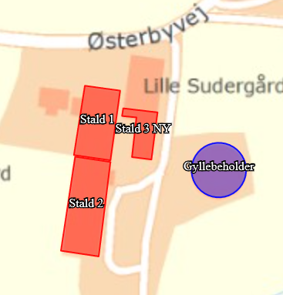
2. I stalde med dyrehold skal dyretype og staldkategori på arealer der anvendes til produktion være i overensstemmelse med oversigten nedenfor.

|  |  |  |  |  |
| --- | --- | --- | --- | --- |
| Staldnavn | Staldstørrelse (m2) | Produktionsareal (m2) | Dyretype | Staldsystem |
| Eksisterende staldafsnit | | | | |
| Stald 1 | 687 | 240 | Ammekøer, slagtekalve (over 6 mdr.) | Dybstrøelse |
| Stald 2 | 947 | 858 | Ammekøer, slagtekalve (over 6 mdr.) | Sengestald med spalter (kanal, bagskyld eller ringkanal) |
| Nye Staldafsnit | | | | |
| Stald 3 NY | 286 | 280 | Kalve (under 6 mdr.) | Dybstrøelse |

### Beskyttelse af jord, grundvand og overfladevand

1. Der skal til beskyttelse af jord, grundvand og overfladevand træffes foranstaltninger som anført i tabellen nedenfor.

|  |  |
| --- | --- |
| Vask af maskiner | Vask af landbrugsmaskiner og redskaber skal ske på fast vaskeplads med bortledning af vaskevandet til opsamlingsbeholder. Alternativt kan vask af landbrugsmaskiner ske på udbringningsarealerne. |
| Rengøring af arealer | Affald, foderrester, gødningsspild mv. skal fjernes fra befæstede arealer, som har afledning af overfladevand til nedsivning eller recipient. |
| Vedligeholdelse af anlæg | Afløb, beholdere, pumper og andet, som anvendes til afledning af spildevand, restvand og saftafløb, skal altid være i driftsklar stand.  Ændret håndtering af spildevand, restvand og saftafløb skal anmeldes til kommunen. |
| Håndtering af gylle | Håndtering af gylle skal foregå under opsyn og eventuelt spild skal straks opsamles.  Påfyldning af gyllevogne skal ske med vognmonteret pumpe, der har returløb til tanken eller på fast plads med afløb til opsamlingsbeholder. |
| Opbevaringsanlæg generelt  Kompost- og ensilageopbevaring | Opbevaringskapaciteten skal være mindst 9 mdr.  Ved etablering af kompost og ensilage i markstakke skal tidspunkt og placering noteres på et kortbilag i driftsjournalen. |
| Oplag af olie og medicin | Eventuelt spild af olie skal straks opsamles af velegnet absorptionsmateriale – eks. kattegrus.  Spildolie skal opbevares på en sådan måde, at der ikke opstår risiko for forurening.  Medicin skal opbevares forsvarligt og utilgængeligt for uvedkommende. |
| Affald | Affald skal opbevares og bortskaffes, efter kommunens til en hver tid gældende affaldsregulativ. |

### Beskyttelse i forhold til naboer

1. Der skal til beskyttelse imod væsentlige nabogener træffes foranstaltninger, som anført i tabellen nedenfor.

|  |  |  |  |  |
| --- | --- | --- | --- | --- |
| Fluer og skadedyr | Der skal på ejendommen foretages effektiv fluebekæmpelse - som minimum i overensstemmelse med de nyeste retningslinjer fra Aarhus Universitet, Institut for Agroøkologi.  Opbevaring af foder skal ske på en sådan måde, at der ikke opstår risiko for tilhold af skadedyr (rotter m.v.). På forlangende skal indgås kontrakt med autoriseret rottebekæmpelsesfirma. | | | |
| Lugt | Der skal til stadighed opretholdes en god staldhygiejne, herunder renholdelse og tørhed på den faste del af staldgulvet, renholdelse for at hindre støv- og smudsbelægninger i stalden samt renholdelse af fodringssystem m.v. | | | |
| Støj | Husdyrbrugets bidrag til støjbelastningen i omgivelserne må ikke overstige nedenstående værdier, målt ved nabobeboelser, eller deres opholdsarealer. | | | |
| Dag | Tidsrum | db(A) | Midlingstid |
|  |  |  |  |
| Mandag - fredag | 07.00 – 18.00 | 55 | 8 timer |
| Mandag - fredag | 18.00 – 22.00 | 45 | 1 time |
| Lørdag | 07.00 – 14.00 | 55 | 7 timer |
| Lørdag | 14.00 – 18.00 | 45 | 4 timer |
| Lørdag | 18.00 – 22.00 | 45 | 1 time |
| Søn- og helligdag | 07.00 – 22.00 | 45 | 1 time |
| Alle dage | 22.00 – 07.00 | 40 | ½ time |
| Kontrol og målinger for støj | Husdyrbruget skal for egen regning dokumentere, at støjvilkår overholdes, hvis tilsynsmyndigheden finder det påkrævet. Kravet om dokumentation af støjforholdene kan højst fremsættes en gang årligt medmindre den seneste kontrol viser, at vilkårene ikke er overholdte.  Måle- og beregningspunkter fastsættes efter nærmere aftale med tilsynsmyndigheden.  Hvis de fastsatte støjgrænser overskrides, skal der sammen med rapport om målinger/ beregninger fremsendes forslag til støjreduktion ned til de fastsatte grænseværdier og med tidsplan for gennemførelse.  Ved målinger/beregninger for støj, udarbejdelse af afrapportering og gennemførelse af eventuelle tiltag for støj-reduktion, skal udgifterne hertil alene afholdes af virksomheden. | | | |
| Lys | Driften må ikke medføre væsentlige lysgener for de omkringboende.  Såfremt tilsynsmyndigheden vurderer, at bedriften giver anledning til væsentlige lysgener, skal bedriften lade udarbejde en handlingsplan og derefter gennemføre denne. Handlingsplanen skal godkendes af tilsynsmyndigheden. | | | |
| Støv | Driften må ikke medføre støvgener uden for ejendommens eget areal, som af tilsynsmyndigheden skønnes at være væsentlige.  Fodersiloer skal indrettes således, at støvgener i forbindelse med indblæsning af foder undgås, f.eks. med melcykloner, eller anden støvbegrænsende foranstaltninger. | | | |
| Døde dyr. | Døde dyr skal bortskaffes til godkendt destruktionsvirksomhed. Animalsk affald, herunder selvdøde dyr skal opbevares og afhændes i overensstemmelse med den til enhver tid gældende bekendtgørelse om opbevaring af døde dyr. | | | |

### Tilsyn, kontrol og egenkontrol

1. Dokumentation i form af logbog, kvitteringer og opbevaringsaftaler opbevares i mindst 3 år og forevises tilsynsmyndighed efter anmodning.

### Uheld og risici

1. Ved driftsuheld, hvor der opstår risiko for forurening af miljøet, er der pligt til at anmelde dette til tilsynsmyndigheden, Ringkøbing-Skjern Kommune den først kommende hverdag. Er der behov for øjeblikkelig indsats ringes 112.
2. Senest 14 dage efter driftsuheld skal driftsansvarlig fremsende en skriftlig orientering, der beskriver uheldets omfang og indsatsen mod miljømæssige skader, samt beskriver forebyggende foranstaltninger, der begrænser risiko for nye uheld.
3. Ejendommens beredskabsplan/driftsforskrift skal til en hver tid være ajourført.

### Ophør

1. Ved ophør af driften, skal der træffes de nødvendige foranstaltninger for at undgå forureningsfare og for at bringe stedet tilbage i tilfredsstillende tilstand. Bl.a. skal stoffer, der kan forurene jord, grundvand og overfladevand, samt affald bortskaffes, efter gældende regler.

# Formalia

## Lovgrundlag

Miljøtilladelsen er givet på baggrund af husdyrbrugsloven, hvor krav efter VVM-direktivet og habitatdirektivet, samt i et vist omfang regler fra miljøbeskyttelsesloven og planlovens landzoneregler varetages.

Miljøtilladelsen suppleres af generelle regler i husdyrgodkendelsesbekendtgørelsen og den generelle regulering i husdyrgødningsbekendtgørelsen.

Grundlaget for miljøtilladelsen var på godkendelsestidspunktet:

* Kommuneplan 2017-2029
* Husdyrbrugsloven, Lov om miljøgodkendelse m.v. af husdyrbrug nr. 1572 af 20. december 2006 senest ændret i bekendtgørelse af lov om husdyrbrug og anvendelse af gødning m.v. nr. 520 af 1. maj 2019
* Husdyrgodkendelsesbekendtgørelsen, bekendtgørelse om tilladelse og godkendelse m.v. af husdyrbrug nr. 1261 af 29. november 2019
* Husdyrgødningsbekendtgørelsen Bekendtgørelse om miljøregulering af dyrehold og om opbevaring og anvendelse af gødning nr. 760 af 30. juli 2019
* Bekendtgørelse af lov om naturbeskyttelse, nr. 240 af 13. marts 2019 (Naturbeskyttelsesloven).
* Bekendtgørelse om udpegning og administration af internationale naturbeskyttelsesområder samt beskyttelse af visse arter nr. 1595 af 6. december 2018
* Bekendtgørelse om affald, nr. 224 af 8. marts 2019 (Affaldsbekendtgørelsen).
* Bekendtgørelse om indretning, etablering og drift af olietanke, rørsystemer og pipelines nr. 1257 af 27. november 2019 (Olietankbekendtgørelsen).

Der gøres opmærksom på, at ansøger selv har ansvar for at indhente nødvendige godkendelser/tilladelser i henhold til anden lovgivning.

## Høring og offentliggørelse

Udkastet til miljøtilladelsen har været i 2 ugers høring hos ansøger, konsulent og naboer fra 24. februar 2020 til 9. marts 2020.

Naboer: Ejere og beboer af boliger og bygninger indenfor konsekvensradius på 241 meter

Matrikulære naboer: Matrikulære naboer i husdyrlovens forstand defineres som ejere af ejendomme, der matrikulært grænser op til den ejendom, hvorpå anlægget er beliggende. Ringkøbing-Skjern kommune vurderer at ændringer på anlæggene generelt er af underordnet betydning for de matrikulære naboer til ejendommens markarealer. Nabohøringen tager derfor udgangspunkt i den matrikel, hvorpå anlæggene ligger, men da matriklen strækker sig ca. 1 km mod sydøst og ca. 700 meter mod sydvest og selve ejendommen er placeret helt ud mod kanten af matriklen i nordlig retning, er det vurderet, at udvidelsen i de eksisterende bygninger er af underordnet betydning for de matrikulære naboer med arealer beliggende længere væk end konsekvensradius på 241 meter.

Der er i den forbindelse lagt særligt vægt på at der ikke opføres nyt byggeri i forbindelse med udvidelsen, men at udvidelsen sker i de eksisterende bygninger.

I forbindelse med høringen er der ikke indkommet bemærkninger til det ansøgte.

­­­­Afgørelse om miljøtilladelsen vil blive offentliggjort den 16. marts 2020 på Ringkøbing-Skjern Kommunes hjemmeside på [www.rksk.dk/om-kommunen/annoncering/landbrug](http://www.rksk.dk/om-kommunen/annoncering/landbrug).

## Klagevejledning

I henhold til Bekendtgørelse af lov om miljøgodkendelse m.v. af husdyrbrug kapitel 7, kan der klages over miljøtilladelsen af ansøgeren, Miljøministeriet, samt enhver, der må antages, at have en individuel væsentlig interesse i sagens udfald. Der kan desuden klages af de myndigheder og organisationer, der angivet i lovens § 85-87.

Ved klage, kan Miljø- og Fødevareklagenævnet bestemme, at klagen har opsættende virkning på udnyttelsen.   
  
Udnyttelse af miljøtilladelsen i klageperioden og imens eventuel klage behandles, sker på eget ansvar.

Ansøgeren vil få besked, hvis der klages over afgørelsen.

For behandling af klager, der indbringes for nævnet, herunder anmodning om genoptagelse, betaler klager et gebyr på 900 kr. for privatpersoners og 1.800 kr. for virksomheders og organisationers vedkommende.

Klagegebyret tilbagebetales, hvis du får helt, eller delvis medhold i din klage, hvis den påklagede afgørelse ændres, eller ophæves, eller klagen afvises, som følge af overskredet frist, manglende klageberettigelse, eller fordi klagen ikke er omfattet af klagenævnets kompetence.

Ønskes afgørelsen prøvet ved domstolene, skal søgsmål ifølge § 90 i Bekendtgørelse af lov om miljøgodkendelse m.v. af husdyrbrug være anlagt inden 6 måneder efter, at sagen er offentliggjort.

**Klagefristen er 4 uger og regnes fra datoen for offentliggørelsen. Klagen skal være modtaget og registreret senest den 14. april 2020.**

Indsendelse af klage

Det er obligatorisk for klager, at bruge Miljø- og Fødevareklagenævnets digitale Klageportal, med mindre, du har fået en tilladelse fra Miljø- og Fødevareklagenævnet, der fritager dig for, at anvende den digitale Klageportal. I nedenstående tekst kan du se, hvordan du skal bruge den digitale Klageportal.

Digital Klageportal

Hvis du ønsker, at klage over denne afgørelse, kan du klage til Miljø- og Fødevareklagenævnet. Du klager via Klageportalen, som du finder på dette link: <https://naevneneshus.dk/start-din-klage/miljoe-og-foedevareklagenaevnet/>

Klagen sendes gennem Klageportalen til den myndighed, der har truffet afgørelsen. En klage er indgivet, når den er indsendt til Miljø- og Fødevareklagenævnet, og når du har indbetalt klagegebyret. Du betaler gebyret via elektronisk overførsel eller ved giroindbetaling.

Anmodning om fritagelse for indsendelse, via klageportal

Miljø- og Fødevareklagenævnet skal, som udgangspunkt, afvise en klage, der ikke er indsendt via Klageportalen. Hvis du ønsker, at blive fritaget for at bruge Klageportalen, skal du sende din klage og en begrundet anmodning til Ringkøbing-Skjern Kommune, Smed Sørensens Vej 1, 6950 Ringkøbing. Ringkøbing-Skjern Kommune videresender herefter anmodningen til Miljø- og Fødevareklagenævnet, som træffer afgørelse om, hvorvidt din anmodning kan imødekommes.

Hjælp til klage

Miljø- og Fødevareklagenævnet stiller i et vist omfang, en supportfunktion til rådighed ved oprettelse af en klage. Supportfunktionen kan kontaktes pr. tlf.: 7240 5600, eller på mail: [nh@naevneneshus.dk](mailto:nh@naevneneshus.dk). De kan kontaktes på følgende tidspunkter: man.-fre. 9.00-15.00.

## Udnyttelse, kontinuitet og revurdering

En miljøtilladelse efter § 16b i husdyrbrugsloven bortfalder, hvis den ikke er udnyttet inden 6 år efter at miljøtilladelsen er meddelt. Miljøtilladelsen anses for udnyttet, når byggeriet faktisk er afsluttet. Hvis der ikke foreligger et byggeri anses en tilladelse for udnyttet, når det konstateres, at det, der er truffet afgørelse om, faktisk er gennemført.

En udnyttet miljøtilladelse kan bortfalde helt eller delvist, hvis den efterfølgende ikke har været udnyttet i 3 på hinanden følgende år. Udnyttelsen forudsætter at mindst 25 % af det godkendte produktionsareal udnyttes driftsmæssigt og at den driftsmæssige udnyttelse ikke på noget tidspunkt ophører i 3 på hinanden følgende år. Driftsmæssig udnyttelse kræver, at der er dyr på produktionsarealerne svarende til mindst 50 % af det mulige ifølge dyrevelfærdskravene.

På vegne af Teknik- og Miljøudvalget

 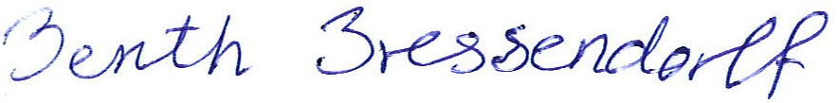

___________________ ___________________

Ivan Thesbjerg Berith Bressendorff

Afdelingsleder Miljømedarbejder

Land og Vand, Landbrug Land og Vand, Landbrug

Ringkøbing-Skjern Kommune Ringkøbing-Skjern Kommune

**Kopi af udkast til miljøtilladelse er sendt til:**

Ansøger: Ejer af ejendommen Østerbyvej 10, 6900 Skjern

Konsulent: Åse Larsen (Slagtekalverådgivningen Aps), e-mail: miljo@slagtekalve.dk

Ejere og beboer af boliger/bygninger inden for konsekvensradius på 241 meter:

Matrikulære naboer til matrikel nr. 17a, Østerby, Bølling beliggende indenfor konsekvensradius på 241 meter.

**Kopi af miljøtilladelse er sendt til:**

* Slagtekalverådgivningen Aps, Konsulent Åse Larsen, e-mail: miljo@slgtekalve.dk
* Ringkøbing-Skjern museum, Arkæologisk Afdeling v/Torben Egebjerg,   
  e-mail: [post@arkvest.dk](mailto:post@arkvest.dk)
* Det økologiske Råd, 2200 København N, e-mail: [husdyr@ecocouncil.dk](mailto:husdyr@ecocouncil.dk)
* Dansk Ornitologisk Forening, e-mail: [natur@dof.dk](mailto:natur@dof.dk), [ringkoebing-skjern@dof.dk](mailto:ringkoebing-skjern@dof.dk)
* Sundhedsstyrelsen, e-mail:senord@sst.dk
* Ferskvandsfiskeriforeningen for Danmark, Vormstrupvej 2, 7540 Haderup,   
  e-mail: [nb@ferskvandsfiskeriforeningen.dk](mailto:nb@ferskvandsfiskeriforeningen.dk)
* Danmarks Naturfredningsforenings Lokalkomité for Ringkøbing-Skjern Kommune,   
  e-mail: [dnringkoebing-skjern-sager@dn.dk](mailto:dnringkoebing-skjern-sager@dn.dk)
* Danmarks Sportsfiskerforbund, Skyttevej 4, 7182 Bredsten,   
  e-mail: [post@sportsfiskerforbundet.dk](mailto:post@sportsfiskerforbundet.dk)
* Danmarks Sportsfiskerforbund, e-mail: [lbt@sportsfiskerforbundet.dk](mailto:lbt@sportsfiskerforbundet.dk),
* Friluftsrådet Midt-Vest, e-mail: [midtvestjylland@friluftsraadet.dk](mailto:midtvestjylland@friluftsraadet.dk)

# Miljøvurderingen

I henhold til husdyrgodkendelsesbekendtgørelsen skal Kommunalbestyrelsen ved afgørelsen om miljøtilladelse efter § 16 b i husdyrbrugloven vurdere, om den ansøgte etablering, udvidelse eller ændring af husdyrbruget kan indebære væsentlig virkning på miljøet, herunder i forhold til omgivelsernes sårbarhed og kvalitet, i forhold til navnlig

1) landskabelige værdier,

2) natur med dens bestande af vilde planter og dyr og deres levesteder, herunder områder, der er beskyttet mod tilstandsændringer eller fredet, udpeget som internationalt naturbeskyttelsesområde eller udpeget som særlig sårbart over for næringsstofpåvirkning,

3) jord, grundvand og overfladevand, og

4) lugt-, støj-, rystelses-, støv-, flue-, transport- og lysgener, uhygiejniske forhold, affaldsproduktion m.v.

Kommunalbestyrelsen skal ved vurderingen inddrage alle etableringer, udvidelser og ændringer af husdyrbruget, der er godkendt, tilladt eller afgjort efter anmeldelse inden for de seneste 8 år før kommunalbestyrelsens afgørelse.

## Erhvervsmæssigt nødvendig for ejendommens drift som landbrugsejendom.

Ansøgningen omfatter etablering af et nyt staldafsnit i det eksisterende maskinhus på 280 m2 til kalve under 6 mdr.

Ringkøbing-Skjern Kommune vurderer, at etableringen af et nyt staldafsnit i en eksisterende bygning er en naturlig udvidelse af husdyrbruget, som er erhvervsmæssig nødvendig for ejendommens drift som landbrugsejendom.

## Beskrivelse af husdyrbruget

Ansøgt drift

|  |
| --- |
| **Stalde og produktioner Ansøgt drift** |
|  |
|  |

Beskrivelse af det ansøgte/ændringen:

Der ansøges om at etablere et nyt staldafsnit i et tidligere maskinhus. Staldafsnittet etableres med dybstrøelse til kalve under 6 mdr. Staldafsnittet er på 286 m2 hvoraf de 280 m2 godkendes som produktionsareal. Områder, hvor dyrene ikke kan opholde sig og/eller ikke har mulighed for at gødningsafsætte, medregnes ikke som produktionsareal.

De resterende staldafsnit ændres ikke i forhold til nudriften.

Nudrift

|  |
| --- |
| **Stalde og produktioner Nudrift** |
|  |
|  |

Tidligere godkendelser:

§11 miljøgodkendelse dateret 28. juli 2010, som er delvis udnyttet.

Anmeldelse af skift imellem dyretype i eksisterende stalde dateret 20. juni 2014.

I forbindelse med anmeldelsen skifter dyreholdet fra malkekøer, kvier og stude til slagtekalve over 6 mdr.

Beskrivelse af nudriften:

I 2015 blæste den gamle stald 1 på ca. 900 m2 ned. I forbindelse med genopførelsen af stald 1, blev der bygget en mindre stald på kun 687 m2. I den nye stald blev kun 240 m2 udnytte til produktionsareal.

8-års drift

|  |
| --- |
| **Stalde og produktioner 8 års drift 2009** |
|  |
|  |

Beskrivelse af 8-årsdrift:

I 8-årsdriften er produktionsarealet i stald 1 på 900 m2 og derfor større end staldens størrelse på 687 m2. I den forbindelse henvises der til genopførelsen af stald 1 efter den gamle stald blæste ned i 2015.

Produktioner med miljøteknologi

Der anvendes ikke miljøteknologier i staldafsnittene udover det valgte staldsystem

Gødningsopbevaringsanlæg

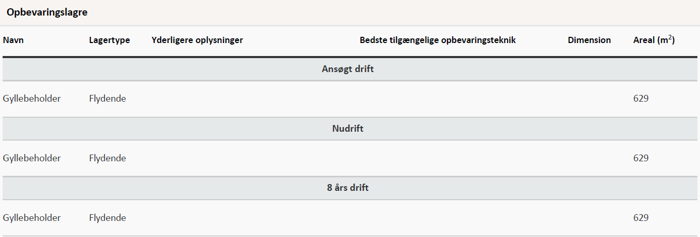

Der findes en gyllebeholder på ejendommen på 2715 m3. Der bygges ikke nye opbevaringslagre i forbindelse med denne tilladelse.

Lagerregnskab og opbevaringskapacitet

Gyllen opbevares i anlægges gylletank indtil afhentning af Nature Energy, Videbæk. Dybstrøelsen opbevares i stalden indtil det ligeledes afleveres til biogas.

## Lokalisering

### Forbudszoner

Indenfor forbudszonerne må der ikke etableres nybyggeri (husdyranlæg og gødnings- og ensilageopbevaringsanlæg) eller udvidelser/ændringer i eksisterende bygninger, der medfører forøget forurening.

|  |  |  |
| --- | --- | --- |
| Område | Afstandskrav | Afstand målet fra nybyggeri/bygning, hvor ændringen eller udvidelsen sker |
| By – og sommerhuszoner | 50 meter | Ca. 3,5 km |
| Lokalplanområder | 50 meter | Ca. 850 m |
| Nabobeboelsesbygninger | 50 meter | 131 m |
| Afstand til kategori 1-natur og kategori 2-natur* | 10 meter | Ca. 3,5 km Kategori 1 natur (syd)  Ca. 7,5 km Kategori 2 natur (Hede NV) |

* Ensilageopbevaringsanlæg er ikke omfattet af kravet

Der er intet nybyggeri eller ændringer/udvidelser i de eksisterende bygninger indenfor forbudszonerne.

### Afstandskrav

Til husdyranlæg generelt (stald, opbevaringslager og/eller ensilage- opbevaringsanlæg) er der faste afstandskrav for at beskytte imod forurening eller væsentlige gener fra anlæggene.

Afstandskravene gælder kun for nybyggeri, og eksisterende anlæg er derfor ikke omfattet af bestemmelsen. Afstandskravene er dog stadig gældende for eksisterende bygninger, der ikke tidligere har været anvendt til dyrehold og ændre anvendelse til stald, som det er tilfældet med det tidligere maskinhus der indrettes med produktionsareal (stald 3)

|  |  |  |
| --- | --- | --- |
| **Type** | **Afstandskrav (m)** | **Mindste afstand til anlæg (m)** |
| Vandforsyning til < 10 ejendomme | 25 | Ca. 125 m DGU nr. 93.1454 |
| Vandforsyning til > 10 ejendomme | 50 | Ca. 3,8 km Astrup Vandværk |
| Vandløb, dræn og søer *1 | 15 | Ca. 55 m |
| Offentlig vej, privat fællesvej | 15 | Mere end 15 m (Østerbyvej) |
| Levnedsmiddelvirksomhed | 25 | Mere end 25 m |
| Beboelse på samme ejendom *2 | 15 | Mere end 15 m |
| Naboskel | 30 | Mere end 30 m |

*1 Fra åbne vandløb og til søer med et areal, der er større end 100 m2 skal der være mere end 100 meter til opbevaringsanlæg for flydende husdyrgødning.

*2 Ensilageopbevaringsanlæg er ikke omfattet af kravet

Der er intet nybyggeri eller ændringer/udvidelser i de eksisterende bygninger indenfor afstandskravene.

De lovpligtige afstandskrav er ifølge ansøgningens oplysninger overholdt.

Da de lovpligtige afstandskrav er overholdt, vurderes anlægget derfor, placeringsmæssigt, ikke at give væsentlige gener for omgivelserne eller væsentlig risiko for forurening.

### Beskyttelseslinjer

Naturbeskyttelseslovens bestemmelser om bygge- og beskyttelseslinjer skal sikre, at de nærmeste omgivelser ved søer og åer samt omkring fortidsminder, skove og kirker friholdes for bebyggelse eller andre væsentlige landskabelige indgreb.

Der er ved behandlingen af sagen taget stilling til nedenstående beskyttelseslinjer, og det er med X angivet, om nybyggeri på ejendommen ligger indenfor eller udenfor linjerne.

|  |  |  |  |  |  |
| --- | --- | --- | --- | --- | --- |
| Beskyttelseslinje | Indenfor (x) | Udenfor (x) | Beskyttelseslinje | Indenfor (x) | Udenfor (x) |
| Klitfredede arealer |  | x | Skove |  | x |
| Strand |  | x | Fortidsminder |  | x |
| Søer |  | x | Kirker | x |  |
| Vandløb |  | x |  |  |  |

Husdyrbruget er beliggende indenfor kirkezone 3 i forhold til Bølling Kirke, men da udvidelsen i produktionsareal sker i de eksisterende bygninger og der ikke opføres nyt byggeri, vil der ikke ske nogle ændringer i forhold til indkig til kirken.

Det er på baggrund af ovenstående Ringkøbing-Skjern Kommunes vurdering, at husdyrbrugets anlæg ikke er i modstrid med de hensyn, der skal tages i forhold til ovennævnte emner.

### Samlet vurdering af lokalisering

Idet husdyrbruget ligger udenfor forbudszoner, alle afstandskrav er overholdt og anlæggets placering ikke er i strid med beskyttelseslinjer, er det Ringkøbing-Skjern kommunes vurdering, at husdyrbruget ikke placeringsmæssigt vil give anledning til væsentlige gener for omgivelserne eller væsentlig risiko for forurening.

## Påvirkning af landskab

Husdyrbruget ligger uden for de områder, som i kommuneplanen er udpeget som geologiske interesseområder, bevaringsværdige landskaber, større uforstyrrede landskaber og værdifulde kulturmiljøer.

Landskabsvurdering

Husdyrbruget ligger i landskabstypen overgangslandskab.

Overgangslandskaber er landskaber på grænsen mellem to forskellige landskabstyper. Det er overvejende en sårbar og følsom landskabstype og er derfor som udgangspunkt principielt uegnet for nyplacering og udbygning af store landbrug. Udvidelsen i produktionsarealet etableres i allerede eksisterende bygninger, der opføres intet nybyggeri og husdyrbruget fremstår derfor udadtil uændret efter udvidelsen.

Bygningsbeskrivelse

Der opføres ikke nybyggeri i forbindelse med ændringen af dyreholdet. Husdyrbruget vil derfor fremstå uændret.

Beplantning:

Beplantning udgør et betydningsfuldt element ved at relatere et bygningsanlæg til landskabet og visuelt binde det til jordoverfladen og skabe et harmonisk anlæg.

Især beplantningen op til og omkring bygningerne har betydning for helhedsbilledet i forhold til omgivelser og landskabet. Sammen med stillingtagen til materialer og farver er beplantning vigtigt for staldanlægs miljø ude og inde samt for den visuelle opfattelse af byggeriet i sig selv og i tilknytning til dets omgivelser.

Der er afskærmende beplantning vest for ejendommen i form af et læhegn. Nord for ejendommen ud til Østerbyvej er der punktbeplantning ved gavlen af bygningerne.

Øst og syd for ejendommen er der ingen afskærmende beplantning tæt på bygningerne, så her vil der være indsigtslinjer til bygningerne. Læhegn længere ude i landskabet vil dog afskærme over længere afstande.

Der opføres ikke noget nyt byggeri ved denne tilladelse, da udvidelsen i produktionsareal sker i en eksisterende bygning og derfor vil husdyrbruget fremstå uændret i forhold til det omkringliggende landskab.

Af hensyn til landskabets nuværende udseende og beplantningsstrukturer omkring husdyrbrugets anlæg bør beplantning bør beplantningen omkring ejendommen mod vest bibeholdes.

### Samlet vurdering af påvirkningen af landskab

Det er på baggrund af ovenstående Ringkøbing-Skjern Kommunes samlede vurdering, at det ansøgte husdyrbrug ikke er i modstrid med ønsket om at bevare det åbne landskab og beskytte de landskabelige hensyn, der er beskrevet i kommuneplanens retningslinjer for udviklingen af Ringkøbing-Skjern Kommune. Husdyrbruget vurderes således, hverken at skæmme landskabet, have synlige langtrækkende konsekvenser for landskabet, eller på anden vis påvirke de landskabelige værdier væsentligt.

## Påvirkning af vilde planter og dyr.

### Ammoniak påvirkning af natur

Påvirkningen af natur med dens bestande af vilde planter og deres levesteder, herunder områder, der er beskyttet mod tilstandsændringer eller fredet, udpeget som internationalt naturbeskyttelsesområde eller udpeget som særlig sårbart over for næringsstofpåvirkning vurderes på baggrund af følgende

Den maksimale tilladte totaldeposition af ammoniak på ammoniakfølsomme natur-områder omfattet af § 7 stk. 1, nr. 1 og 2, i bekendtgørelse af lov om miljøgodkendelse m.v. af husdyrbrug.

Den maksimale tilladte merdeposition af øvrige ammoniakfølsomme naturområder efter konkret vurdering, jf. § 27, stk. 1, i bekendtgørelse af lov om miljøgodkendelse m.v. af husdyrbrug.

Kategori 1-Natur   
§ 7, stk. 1, nr. 1, omfatter nærmere bestemte ammoniakfølsomme naturtyper beliggende inden for Internationale Naturbeskyttelsesområder. De Natura 2000-naturtyper, som omfattes af § 7, stk. 1, nr. 1, er afgrænset til de ammoniakfølsomme Natura 2000-naturtyper, som indgår i udpegningsgrundlaget for området og er kortlagte af Naturstyrelsen i forbindelse med Natura 2000 planlægningen. Desuden omfatter § 7, stk.1, nr. 1 heder og overdrev indenfor Internationale Naturbeskyttelsesområder, som er beskyttet efter naturbeskyttelsesloven § 3.

Kategori 2-Natur   
§ 7, stk. 1, nr. 2, omfatter nærmere bestemte ammoniakfølsomme naturtyper, der er beliggende uden for Internationale Naturbeskyttelsesområder. Det drejer sig om naturtyperne: Højmoser, lobeliesøer, samt heder større end 10 ha, som er omfattet af naturbeskyttelseslovens § 3 og overdrev større end 2,5 ha, som er omfattet af naturbeskyttelseslovens § 3.

Kategori 3-Natur.  
For ammoniakfølsomme naturtyper, som ikke er omfattet af ovenstående Kategori 1- og 2-Natur, skal kommunen foretage en konkret vurdering af, om der skal fastsættes krav.   
  
Kommunen skal konkret vurdere, følgende beskyttede ammoniakfølsomme naturtyper uden for de Internationale Naturbeskyttelsesområder, der ikke er omfattet af § 7 stk. 1, nr. 1 og 2: Det drejer sig om heder, moser og overdrev, som er beskyttet efter naturbeskyttelseslovens § 3.   
  
Kommunen skal også konkret vurdere ammoniakfølsomme skove, der ligger uden for de Internationale Naturbeskyttelsesområder.

Ved den konkrete vurdering af, om der er tale om særlige regionale, eller lokale naturinteresser og ved vurdering af, om der skal stilles krav til den maksimale N-merdeposition på naturområder omfattet af Kategori 3-Natur, skal kommunen inddrage følgende fire kriterier:

1. Det aktuelle naturområdes status i kommuneplanen, herunder særligt, om det aktuelle ammoniakfølsomme naturområde er omfattet af kommuneplanens udpegning af særligt værdifulde naturområder, rekreative områder og/eller værdifulde kulturmiljøer, samt kommuneplanens retningslinjer for varetagelsen af naturbeskyttelsesinteresserne, de rekreative interesser og de kulturhistoriske interesser.
2. Om de aktuelle områder er omfattet af fredning, handleplan for naturpleje, eller anden planlagt naturindsats.
3. Det aktuelle naturområdes naturkvalitet.
4. Kvælstofbidrag fra området fra andre kilder (fx markbidrag), herunder, for så vidt angår skove, om de gødskes.

Kravene til ammoniakdepositionen er forskellige i de tre kategorier. Kravene fremgår af nedenstående tabel. Med »totaldeposition« menes ammoniakdepositionen fra stald og lager fra hele husdyrbruget (både fra den ansøgte og eksisterende drift), mens der med »merdeposition« menes ændringen i ammoniakdepositionen fra husdyrbrugets anlæg (stald og lager), som følge af det ansøgte.

|  |  |
| --- | --- |
| Naturtyper | Fastsat beskyttelsesniveau |
| Kategori 1. § 7 stk. 1, nr. 1 | Max. totaldeposition afhængig af antal husdyrbrug i nærheden*):  0,2 kg N/ha/år ved > 1 husdyrbrug  0,4 kg N/ha/år ved 1 husdyrbrug  0,7 kg N/ha ved 0 husdyrbrug. |
| Kategori 2. § 7 stk. 1, nr. 2 | Max. totaldeposition på 1,0 kg N/ha pr. år |
| Kategori 3. Heder, moser og overdrev, som er beskyt-tet af naturbeskyttelseslovens § 3 og ammoniakfølsom-me skove. | Max. merdeposition på 1,0 kg N/ha pr. år. Kommunen kan tillade en merdeposition, der er større end 1,0 kg N/ha pr. år, men ikke stille krav om mindre merdeposition end 1,0 kg N/ha pr. år. |

**Påvirkningen af nærmeste Kategori 1-Natur**

Afstand og beregninger til de nærmeste kategori 1 natur områder:

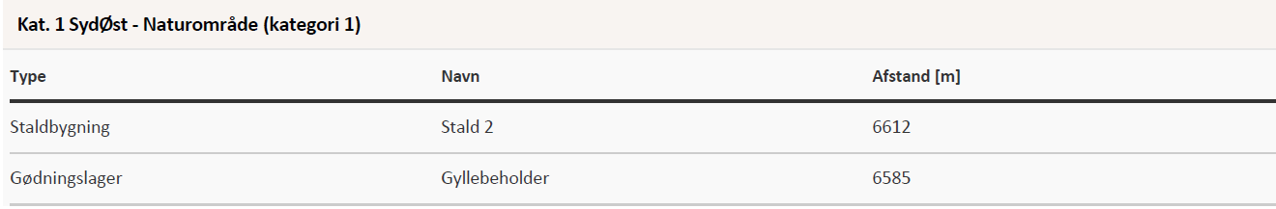

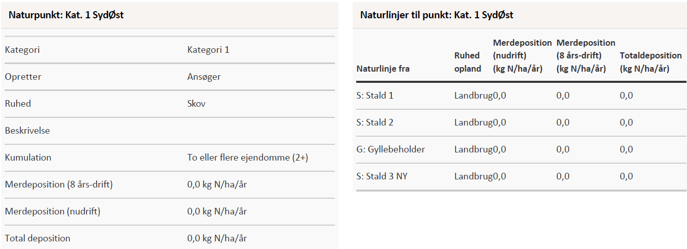

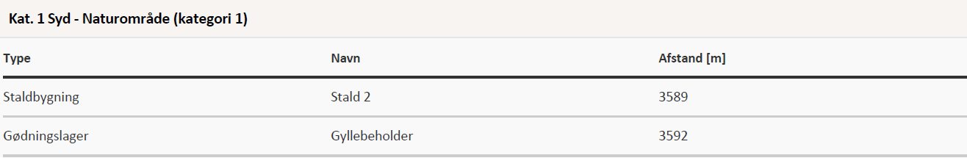

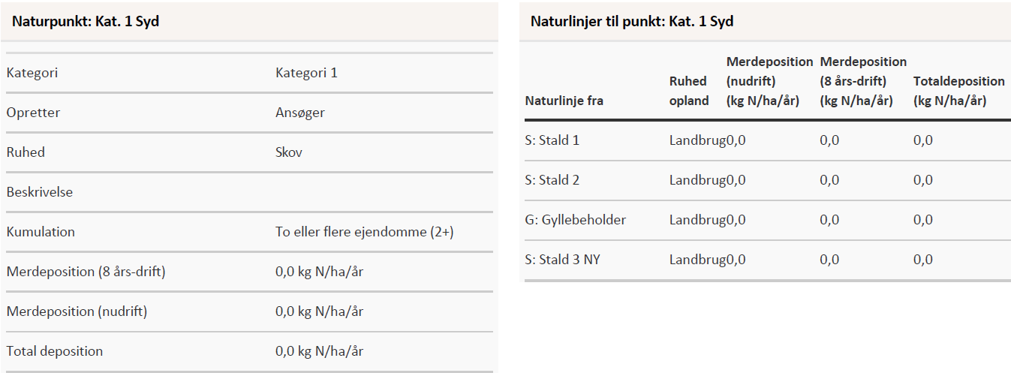

I kraft af den store afstand (mere end 3 km) til kategori 1 naturområderne er det vurderet, at udvidelsen, samt det samlede husdyrbrug ikke vil medføre en væsentlig ammoniakpåvirkning af nærmeste Kategori 1-Natur.   
  
Kommunen vurderer samtidig, at der ikke er andre kategori 1 naturområder, som vil blive væsentlig påvirket af udvidelsen af husdyrbruget. Det begrundes i de meget store afstande til de andre kategori 1 naturområder.

Den ansøgte drift af anlægget, vurderes ikke at ville påvirke det pågældende habitatområde og dets udpegningsgrundlag på en måde, der hindrer målopfyldelse for habitatområdet, og det kan ikke på et konkret eksperimentelt videnskabeligt grundlag dokumenteres, at ammoniakpåvirkningen fra husdyrbruget vil medføre en påviselig biologisk ændring af området, selv om beskyttelsesniveauet er overholdt.

**Påvirkningen af nærmeste Kategori 2-Natur**

Afstand og beregninger til nærmeste kategori 2 natur område:

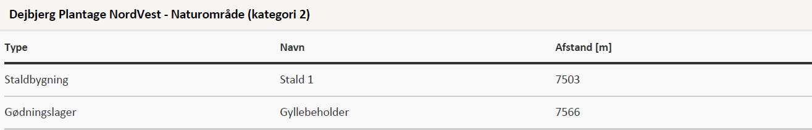

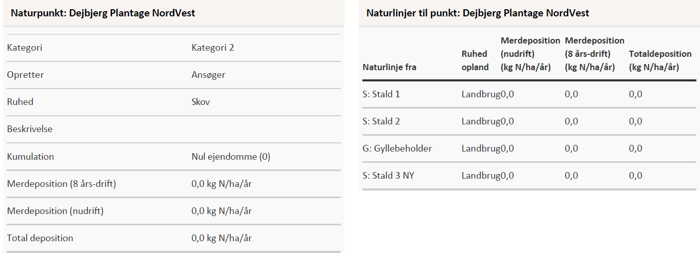

I kraft af den store afstand til området (mere ned 3 km), er det vurderet, at udvidelsen, samt det samlede husdyrbrug, ikke vil medføre en væsentlig ammoniakpåvirkning af det nærmeste Kategori 2-Natur.   
  
Kommunen vurderer samtidig, at der ikke er andre kategori 2 naturområder, som vil blive væsentlig påvirket af udvidelsen af husdyrbruget. Det begrundes i de meget store afstande til de andre kategori 2 naturområder.

**Påvirkningen af nærmeste Kategori 3-Natur og øvrig natur**

Inden for 1.000 meter fra staldanlægget er der registreret moser og eng. Moser, heder, enge, strandenge, søer og overdrev er omfattet af § 3 i Naturbeskyttelsesloven, som beskytter disse naturområder imod tilstandsændringer.

Kategori 3 natur er heder under 10 ha, overdrev under 2,5 ha, samt moser og ammoniakfølsomme skove.

Kategori 3-naturområderne og øvrigt §3 beskyttet natur indenfor 1.000 meter fra staldanlægget er angivet i tabellen nedenfor:

|  |  |  |  |  |  |
| --- | --- | --- | --- | --- | --- |
| Naturtype | Afstand fra anlæg | Retning | Merbelastning Kg N/ha (ansøgt i forhold til :) | | Målsætning i  Kommuneplan |
| Nudrift | 8-årsdrift |
| Mose | Ca. 950 m | Sydvest | 0,0 | 0,0 | C-målsat |
| Mose | Ca. 950 m | Nordøst | 0,0 | -0,1 | C-målsat |
| Eng | Ca. 200 m | Sydvest | 0,1 | -0,3 | C-målsat |

Der er tre overordnede målsætninger for naturbeskyttelsesområderne i kommuneplanen (Kommuneplanen kan ses på www.rksk.dk):

|  |  |  |  |
| --- | --- | --- | --- |
|  | A-målsatte | B-målsatte | C-målsatte |
| Mål | Områderne bevares med deres sjældne plante-og dyreliv intakt, og der gøres en særlig indsats for at videreudvikle naturværdierne | Der arbejdes aktivt for en gunstig bevaringsstatus for områdernes plante- og dyreliv | Der arbejdes for at bevare en god biologisk tilstand af de målsatte områder |

Beskyttelsesniveauet for Kategori 3-Natur er fastsat til en merbelastning på 1,0 kg N/ha/år med mulighed for, at der kan tillades en højere merdeposition, hvis kommunen vurderer, at det konkrete naturområde kan tåle det.

Idet merbelastningen til Kategori 3-Natur områderne ligger under 1,0 kg N/ha/år, er beskyttelsesniveauet overholdt til Kategori 3-Natur.

Ammoniakfølsomme skove:

Der er registreret potentielt ammoniakfølsomme skov – naturlig lysåben tilgroet areal inden for 1.000 meter fra husdyrbruget ved mosen nordøst for ejendommen. Ammoniakfølsomme naturligt tilgroet lysåbne skove, er skove, der er vokset op af sig selv på et naturareal fx tidligere hede, mose eller overdrev. Dette bygger på en analyse af § 3 beskyttede arealer, med et trækronedække på ned til 10-20 %. Der er beregnet en merbelastning med ammoniak til skoven på 0,0 kg N /ha/år.

Idet merbelastningen ligger under 1 kg/N/ha/år, vurderer kommunen, at projektet ikke vil medføre en ændring af skovens tilstand.

Øvrig natur omkring anlægget:

Inden for 300 meter fra staldanlægget forekommer derudover en eng, som ikke er Kategori 3-Natur, men § 3-beskyttet natur.

Ferske enge er beskyttet af naturbeskyttelseslovens §3 om forbud mod tilstandsændringer. Ferske enge omfatter naturenge og kulturenge. Det betyder, at en aktivitet, som vil medføre en tilstandsændring af en §3-beskyttet eng, som udgangspunkt ikke kan tillades uden dispensation. Enge kan være mere eller mindre påvirket af gødning fra græssende dyr og eventuelt tilførsel af gødningsprodukter, samt påvirkning fra nærliggende marker i omdrift.

Det medfører, at mange enge er næringsberigede og kun få enge er moderat næringsfattige. Tålegrænsen for enge varierer på baggrund af disse forhold, men generelt kan der anvendes en vejledende tålegrænse på 20 kg N/ha/år.

Der er beregnet en merbelastning med ammoniak på 0,1 kg N/ha/år til engen. Idet merbelastningen ligger under 1,0 kg N/ha/år, vurderer kommunen, at merbelastningen er så minimal, at den ikke vil medføre biologiske ændringer af naturtypens tilstand.

På baggrund af ovenstående vurderer kommunen, at udvidelsen af husdyrbruget ikke vil medføre påvirkning af naturområderne.

### Påvirkning af bilag IV-arter

EU-medlemslandene skal, i henhold til Habitatdirektivets artikel 12, indføre en streng beskyttelse af en række dyre- og plantearter, uanset om de forekommer inden for et af de udpegede habitatområder, eller udenfor. Disse arter fremgår af Habitatdirektivets bilag IV.   
  
For dyrearterne, er der bl.a. forbud imod beskadigelse, eller ødelæggelse af yngle-, eller rasteområder og imod forsætlig forstyrrelse af arterne, i særdeleshed i perioder, hvor dyrene yngler, udviser yngelpleje, overvintrer, eller vandrer.   
  
For plantearterne er der bl.a. forbud i mod forsætlig plukning, indsamling, afskæring, oprivning med rod, eller ødelæggelse af disse vildtvoksende planter i naturen.

Følgende dyrearter kan tænkes, at forekomme i Ringkøbing-Skjern Kommune:

* Småflagermus, Markfirben, Odder, Spidssnudet frø og Strandtudse, samt visse vandtilknyttede insekter. Arterne er næppe tilknyttet driftsbygningerne, men nedenstående arter kan muligvis have levested, fødesøgningsområde, eller opholdssted i habitater tilknyttet, eller i nærheden af udbringningsarealerne:
* Småflagermus: Ud fra småflagermus' levevis vurderes det, at de ikke påvirkes negativt af driften af husdyrbruget.
* Odder: Kan forekomme i nærområdet i tilknytning til vandløb, sø eller fjord, men er med sin levevis næppe truet af driften af husdyrbruget.
* Bæver: Kan forekomme i nærområdet i tilknytning til vandløb eller søer, men er med sin levevis næppe truet af driften af husdyrbruget. Har sin hovedaktivitet i et kerneområde, hvor dæmninger og bæverbo kan observeres - som oftest nær pilebuske, birk, bævreasp og røn.
* Ulv: Kan forekomme i nærområdet i tilknytning til større skov- og hedeområder med en stor bestand af krondyr. Foretrækker tyndt befolkede områder, men er med sin levevis næppe truet af driften af husdyrbruget.
* Markfirben: Er udbredt i store dele af landet, men trues næppe af driften af husdyrbruget.
* Visse vandtilknyttede insekter, heriblandt grøn kølleguldsmed: Kan være tilknyttet nærområdets vandhuller og fugtige arealer. Der foreligger dog ingen aktuelle registreringer. Disse påvirkes negativt, når vandmiljøerne næringsstofberiges, eller gror til.
* Spidssnudet frø og strandtudse: Kan forekomme i nærområdets vandhuller og fugtige arealer. Der foreligger ingen aktuelle registreringer. Padder påvirkes negativt, når vandmiljøerne næringsstofberiges eller ændrer karakter.

Ringkøbing-Skjern Kommune vurderer på grundlag af det oplyste:

* At der i forbindelse med projektets gennemførelse ikke vil ske ændringer i arealanvendelsen, som vil være væsentlige for Bilag IV-arters trivsel
* At driften af husdyrbruget, samlet set, ikke vil medføre beskadigelse, eller ødelæggelse af yngle-, eller rasteområder i det naturlige udbredelsesområde for de dyrearter, der er optaget i EF-habitatdirektivets bilag IV, litra a, samt ikke vil medføre ødelæggelse af de plantearter, som er optaget på EF-habitatdirektivets Bilag IV, litra b

### Samlet vurdering af påvirkningen af vilde planter og dyr

De generelle beskyttelsesniveauer er i forhold til Kategori 1-, 2- og 3-Natur overholdt. Der ligger ingen stalde, eller lagre inden for 10 meter til Kategori 1-, 2- og 3-Natur.   
  
Overholdelsen af BAT-emissionskravet til ammoniak og det generelle beskyttelsesniveau beskytter, som udgangspunkt, de kvælstoffølsomme naturtyper tilstrækkeligt mod kvælstofpåvirkning fra husdyrbrugets produktionsanlæg.

Den reelle ammoniakudledning fra husdyrbrugets anlæg vil afhænge af flere forhold, men ammoniakudledningen vil især kunne minimeres ved grundig og hyppig rengøring af overflader, som husdyrgødningen afsættes på.   
  
I forhold til påvirkningen af bilag IV-arter vurderer Ringkøbing-Skjern Kommune, at husdyrbruget – ved overholdelse af de til enhver tid gældende generelle miljøregler og af de øvrige opstillede vilkår for miljøtilladelsen - drives således, at påvirkningen på omgivelserne med luftbåren kvælstof fra produktionsanlægget minimeres til et acceptabelt niveau.

Det vurderes at ammoniakudledningen fra produktionsanlægget i sig selv og sammen med andre nærliggende husdyrbrug ikke vil medføre en væsentlig påvirkning af de omkring liggende naturområder.

Endvidere vurderes det at det ikke på et konkret eksperimentelt videnskabeligt grundlag kan dokumenteres, at ammoniakpåvirkningen fra husdyrbruget vil medføre en påviselig biologisk ændring af egnens naturområder.

## Påvirkning af jord, grundvand og overfladevand

Reguleringen af arealer til udbringning af husdyrgødning sker gennem generelle regler uden krav om forudgående tilladelse. Miljøvurderingen omfatter derfor alene den påvirkning som husdyrbrugets anlæg og aktiviteter derpå kan medføre.

Generelt er husdyrbrugets anlæg omfattet af kravene i husdyrgødningsbekendtgørelsen og ved Ringkøbing-Skjern Kommunes miljøtilsyn på husdyrbrugene føres der tilsyn med overholdelsen af bekendtgørelsen. Der er mulighed for, at der i tilladelser efter § [16 b](http://teknik.lovportaler.dk/ShowDoc.aspx?hashparam=p16b&schultzlink=lov20061572#p16b) i husdyrbrugsloven kan fastsættes vilkår, der er mere vidtgående end bekendtgørelsens regler.

Påvirkning fra staldanlæg:

Generelt skal husdyranlæg, herunder stalde, læskure m.v., væ‌re indrettet således, at forurening af grundvand og overfladevand ikke finder sted. Tilsvarende gælder for løbegårde og lignende, hvor der er en sådan koncentration af dyr, at næringsstofferne fra husdyrgødningen set over en årrække ikke kan udnyttes på arealet.

Det er kommunens vurdering, at når staldene er etableret med fast bund eller gulve udført af bestandige materialer, som er uigennemtrængelige for fugt, og som kan modstå påvirkningerne fra dyrene og de anvendte redskaber, vil der ikke være en påvirkning af jord, grundvand eller overfladevand fra staldanlægget.

Staldene er desuden indrettet med et afløbssystem til opsamling af flydende husdyrgødning og restvand.

Påvirkning fra gødningsopbevaringsanlæg:

Generelt skal husdyrgødning føres fra stalden til opbevaringsanlæg, som er etableret og drives i henhold til husdyrgødningsbekendtgørelsens krav. Husdyrgødningsbaseret kompost med et tørstofindhold på mindst 30 pct. må dog også oplagres i marken (markstakke) efter husdyrgødningsbekendtgørelsens regler.

Ansøger oplyser, at der er tilstrækkelig opbevaringskapacitet Tanken er tilmeldt de lovpligtige regelmæssige eftersyn, hvilket betyder at tankene hvert 5 år bliver kontrolleret for om der skulle være tegn på begyndende utætheder.

Opbevaring af dybstrøelse: Dybstrøelsen afhentes direkte fra stalden og køres til biogasanlæg.

Påvirkning fra foderopbevaringsanlæg:

Foderet opbevares og blandes hver dag på en af ansøger andre ejendomme og transporteres til Østerbyvej 10, 6900 Skjern.

Håndtering af spildevand, restvand og saftafløb

På et husdyrbrug kan der være forskellige typer af brugt vand og saft fra foder og husdyrgødning, som skal håndteres på forskellige måder. Definition af type, krav dertil og beskrivelse af den aktuelle håndtering på Østerbyvej 10, 6900 Skjern er samlet i nedenstående tabel.

|  |
| --- |
| Sanitært spildevand |
| **Definition og krav:**  Afløb fra toilet og køkken i driftsbygninger, skal afledes til et godkendt spildevandssystem. Der skal ansøges om særskilt godkendelse.  **Håndtering på husdyrbruget:** Der er ikke toilet i staldbygninger. |
| Regnvand |
| **Definition og krav:** Tagvand og vand fra befæstede arealer, som ledes direkte til dræn/faskine i stedet for spildevandssystem.  I forhold til de befæstede arealer forudsætter dette, at der ikke er væsentlig risiko for spild af olie eller andre forurenende stoffer på de befæstede arealer.  På landbrugsejendomme kan vandet fra tagflader og befæstede overflader afledes til nedsivning eller til vandløb.  Alle ændringer af eksisterende afløb skal som udgangspunkt godkendes.  Hvis der er øget areal med tagflader eller befæstede arealer hvor vandet afledes til nedsivning skal der søges om en nedsivningstilladelse hos Ringkøbing-Skjern Kommune.  Hvis der er øget areal med tagflader eller befæstede arealer med afledning til vandløb, herunder dræn og grøfter, skal der søges om en udledningstilladelse hos Ringkøbing-Skjern Kommune.  **Håndtering på husdyrbruget:** Der bygges ikke nyt byggeri i forbindelse med denne tilladelse, så tagarealet forbliver det samme. Regnvandet fra tagene ledes til nedsivning. |
| Møddings- og ensilagesaft |
| **Definition og krav:**  På møddingspladser og ensilagepladser skal regnvand, som falder på pladserne og væske der løber fra saftgivende ensilage og fast gødning opsamles i en godkendt beholder og udbringes efter samme regler som gylle og fast gødning.  **Håndtering på husdyrbruget:** Der er ingen møddingsplads på ejendommen, dybstrøelsen leveres til biogasanlæg. Dybstrøelse af hendtet løbende direkte fra stalden.  Den eksisterende ensilageplads på ejendommen anvendes ikke. |
| Restvand |
| **Definition og krav:** Vand fra vask af produkter fra husdyrhold, foderrekvisitter og lignende fra almindelig landbrugsdrift.  Væske fra ensilageopbevaringsanlæg med ikke-saftgivende ensilage og væske, der udelukkende er opsamlet fra ensilageopbevaringsanlæg senere end 1 måned fra ilægning af saftgivende ensilage.  Restvand kan efter anmeldelse til Ringkøbing-Skjern Kommune udsprinkles på landbrugsarealer med en afgrøde. Betingelserne i landbrugets byggeblad om udsprinkling af ensilagesaft og restvand skal være opfyldt.  **Håndtering på husdyrbruget:** Der er en begrænset mængde spildevand fra ejendommen i forbindelse med vask af stalde. I dybstrøelsesstalde opsamles eventuel vaskevand i dybstrøelsesmåtten. Hvis der er  behov for vask af stalde ledes vaskevandet til gyllebeholder.  Ensilagepladsen bliver ikke brugt. |
| Spildevand fra vaskeplads |
| **Definition og krav:** Spildevand fra vask af landbrugsmaskiner skal opsamles i gyllebeholder eller anden godkendt beholder. Alternativt kan vask af landbrugsmaskiner ske i marken.  **Håndtering på husdyrbruget:** Der er ingen vaskeplads på ejendommen, der vaskes på en af ansøgers andre ejendomme Holkvej 7 eller tredjepart. |

Påvirkning fra opbevaring af bekæmpelsesmidler, olie og brændstof

Ansøger oplyser, at oplag af olie og andre kemikalier er placeret på en anden ejendom.

Husdyrbruget passes med maskiner fra ejers anden ejendom, så der er ingen opbevaring af diesel, fyringsolie eller smøreolie på Østerbyvej 10, Skjern.

Ringkøbing-Skjern Kommune kan oplyse, at generelt skal opbevaring ske, så der ikke er risiko for at forurene jord, vandmiljø og grundvand. Det betyder i praksis, at der ikke må være afløb fra opbevaringsrum, med mindre det fører til en opsamlingsbeholder. Det betyder også, at gulvet skal være med tæt bund. Spild skal suges op med f.eks. kattegrus eller savsmuld og afleveres til en genbrugsstation.

Ressourceforbrug af vand og energi

Energiforbrug

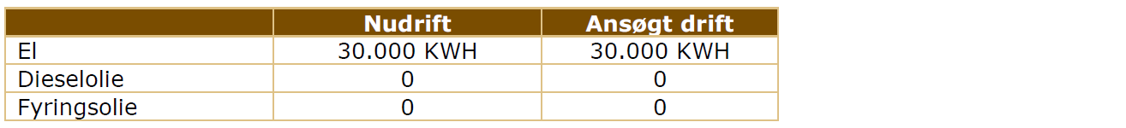

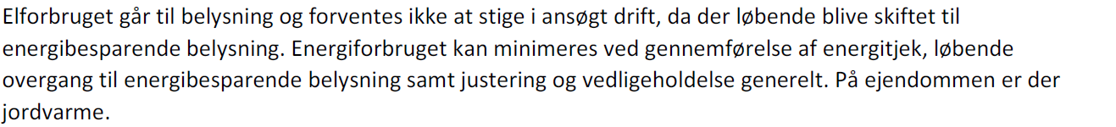

Vandforbrug

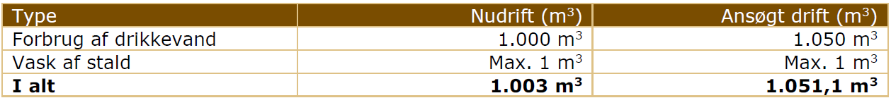

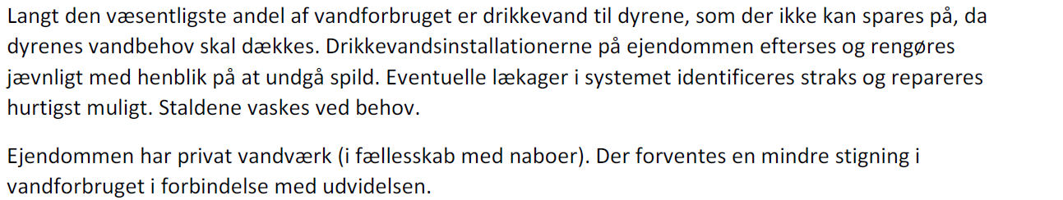

Håndtering og opbevaring af affald

Ansøger oplyser:

***Veterinær affald***

Landbruget anvender ikke medicinske præparater som kan udgøre en særlig risiko for det omgivende miljø. Brugte kanyler og sprøjter udgør ikke en generel miljøtrussel, men af arbejdsmæssige årsager (for at undgå skader på medarbejdere og dyr) opbevares de i egnede plastbeholdere. Beholderne bortskaffes gennem kommunal godkendte og anviste ordninger og tages med tilbage til Holkvej 7.

Forekomsten af medicinrester vil være minimal, idet medicinen normalt vil blive anvendt til behandling. Dertil kommer at medicinforbruget er minimalt ved opstaldning af store dyr. Skulle der alligevel forekomme eventuelle rester bortskaffes de via dyrlægen, apoteket eller andre godkendte ordninger.

***Ufarligt emballageaffald***

Færdigfoderet leveres dagligt i fuldfodervogn og udfodres straks uden emballage. Enkelte specialprodukter leveres som sækkevarer/storsække eller i plastdunke. Derudover kan der i mindre omfang forekommer emballage fra rengørings- og desinfektionsmidler. Emballageaffald fra medicinpakninger forekommer i begrænsede mængder.

I det omfang ufarligt emballageaffald kan bortskaffes med dagrenovationen, bortskaffes det af den vej.

Øvrigt affald bortskaffes i overensstemmelse med kommunens regulativer for affald.

***Kemisk emballageaffald:***

Kemisk emballageaffald stammer fra rengørings- og desinfektionsmidler samt i mindre mængder fra

olieholdige dunke. Bortskaffelsen sker gennem kommunalt godkendte ordninger.

***Olie- og kemikalieaffald:***

Serviceeftersyn og olieskift af maskiner sker normalt af faguddannet personale på

landbrugsmaskinværksteder, som bortskaffer spildolie og andet i forbindelse med eftersynene. Den årlige mængde af spildolie på ejendommen er derfor nærmest ikke eksisterende. Skulle der alligevel forekomme olie- eller kemikalieaffald opsamles og bortskaffes det gennem olieleverandøren eller gennem kommunalt godkendte/anviste ordninger.

Andet kemikalieaffald i form af malingrester og andre olieholdige produkter vil normalt kun forekomme i begrænsede mængder. Bortskaffes gennem kommunalt godkendte/anviste ordninger. Rengørings- og desinfektionsmidler anvendt til staldrengøringsarbejder er generelt hurtigt nedbrudte. Alle indkøbte mængder forventes anvendt, hvorved restmængder normalt ikke vil forekomme.

***Sprøjtemiddelrester markbrug***

Markbruget passes med udgangspunkt fra anden ejendom, hvorfor der ikke forefindes sprøjtemiddelrester til markbrug på ejendommen.

***Affaldsmængder:***

Alle typer affald på ejendommen håndteres efter de til enhver tid gældende regler, samt at bortskaffelse sker i overensstemmelse med det kommunale affaldsregulativ for erhvervsaffald. I regulativet står bestemmelser om opbevaring og bortskaffelse af diverse typer af affald, herunder olieaffald og kanyler.

Nedenstående tabel angiver de producerede mængder affald og efterfølgende bortskaffelse:

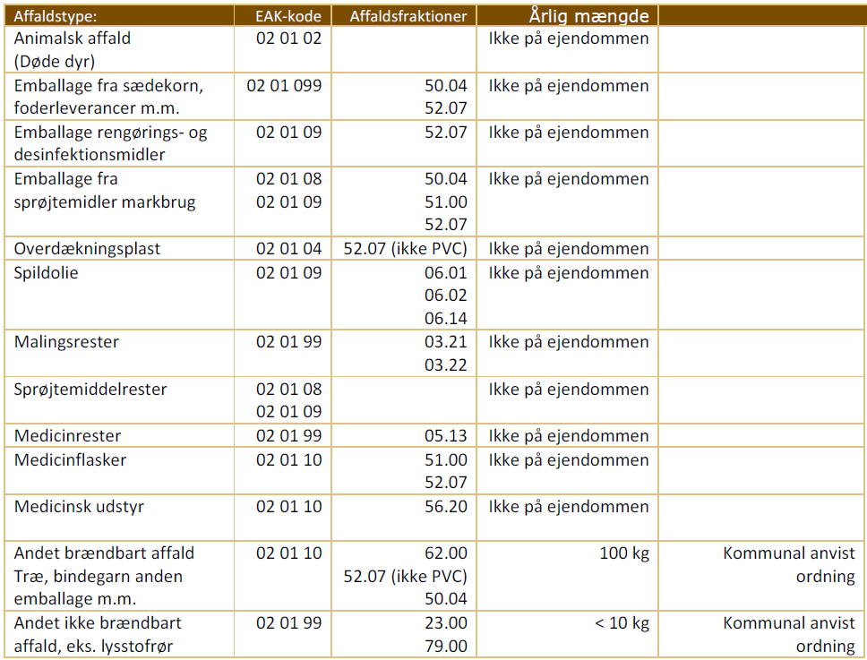

**Samlet vurdering af affalds- og ressourceforbrug**

Virksomheden er omfattet af Affaldsbekendtgørelsen og kommunens Affaldsregulativ for erhverv.

Virksomheden oplyser, at reglerne efterleves.

Det vil sige, at

* Dagrenovationslignende og forbrændingsegnet affald bortskaffes til forbrænding.
* Deponeringsegnet affald skal frasorteres og opbevares, så vindflugt undgås.
* PVC-affald frasorteres og bortskaffes korrekt.
* Klinisk risikoaffald som kanyler, medicinflasker med rester og lignende opbevares forsvarligt i egnet emballage.

Beskyttelse af jord, grundvand og overfladevand:

* Farligt affald opbevares, så det ikke kan løbe til jord, grundvand eller overfladevand og beskyttet mod vejrlig. Tanke er sikret mod påkørsel.
* Eksisterende olietanke er reguleret af olietanksbekendtgørelsen. Nye tanke og/eller sløjfning af tanke skal anmeldes til Kommunen.

Kommunens vurdering:

Det vurderes at husdyrbruget har redegjort tilstrækkeligt for håndteringen af affald og ressourceforbruget på ejendommen.

Håndtering af unormale driftssituationer og uheld

Ansøger oplyser:

*Risici og håndtering*

Brand

Kan opstå som følge af fejl i elinstallationer. Dette søges undgået ved at vedligeholde el-udstyr og undgå adfærd, der kan beskadige ledninger og elektriske hjælpemidler.

Gylleudslip

Kan forekomme ved påkørsel af gyllebeholder, ved at en gyllebeholder, gyllekanaler eller pumpeledninger er utætte, eller ved at en gylletank kan sprænge.

Kan medføre nedsivning af gylle til grundvand, eller afstrømning af gylle til vandløb fra frosne marker eller efter ekstrem nedbør. Kan desuden give spild i forbindelse med læsning af gyllevogne.

Risiko for gylleudslip forsøges minimeret ved at:

* Der er ryddet op, hvor der arbejdes.
* Medarbejdere får god instruktion.
* Bygninger og maskiner vedligeholdes.
* Der er gode adgangs- og transportveje.
* Gylleanlæg holdes i orden, og pumpning af gylle overvåges
* Børn og fremmede har ikke adgang til betjening af gyllepumper mm.
* Afløb er afblændet så gylle ikke kan løbe i dræn
* Der gennemføres de lovpligtige 5-årskontroller, hvor gylletankene kontrolleres af særligt uddannet personale.

Udslip af miljøskadelige stoffer

Hvor der opstår uheld med risiko for udslip af skadelige stoffer, kontaktes kommunens miljøberedskab.

Hvor der er overhængende fare alarmeres alarmcentralen på telefon 112.

Kemikalier

Disse er placeret på anden ejendom.

Pesticider og sprøjteudstyr

Disse er placeret på anden ejendom, og håndteres herfra af uddannet personale med sprøjtecertifikat.

Oplag af olie og andre kemikalier

Disse er placeret på anden ejendom.

Samlet vurdering

Det vurderes, at håndteringen af husdyrgødning foregår på en tilfredsstillende måde, og at husdyrbruget samlet set håndterer risikoelementerne korrekt og derfor ikke vil have en negativ påvirkning på miljøet og omgivelserne.

Kommunens vurdering:

I forbindelse med denne miljøtilladelse, er der udarbejdet en beredskabsplan, der beskriver, hvorledes der skal reageres i unormale driftssituationer og i tilfælde af uheld med eks. gylle. Der er stillet vilkår om, at beredskabsplanen til en hver tid skal være ajourført.   
  
Det er Ringkøbing-Skjern Kommunes vurdering, at udarbejdelse af en beredskabsplan tilskynder ansøger i at gennemgå bedriften og foretage en risikovurdering af, om der skal ændres i drift eller indretning, således at risikoen for uheld minimeres samt at omfanget af skaden ved uheld reduceres.

### Samlet vurdering af påvirkningen af jord, grundvand og overfladevand

Beskyttelsen af jord, grundvand og overfladevand imod påvirkninger fra driften af husdyrbrug er reguleret i husdyrgødningsbekendtgørelsen, hvor der er generelle regler der skal overholdes, i forbindelse med etablering og drift af husdyrbrugets anlæg.

Overholdelsen af de generelle regler bliver kontrolleret gennem kommunens miljøtilsyn med husdyrbrugene, og der bliver ved hvert tilsyn foretaget en risikovurdering der anvendes til fastsættelse af tilsynsfrekvensen.

Der er til yderligere sikring imod forurening af jord, grundvand og overfladevand stillet vilkår til:

* Renholdelsen af de arealer der afleder vand til nedsivning eller recipient
* Vedligeholdelsen af afløb, pumper og andet som anvendes til spildevand, restvand og saftafløb
* Håndtering af spildevand, restvand og saftafløb
* Vask af landbrugsmaskiner
* Håndtering og opbevaring af affald.
* Opbevaring af brændstof, fyringsolie og medicin.

Ringkøbing-Skjern Kommune vurderer på baggrund af oplysninger fra ansøger, at de stillede vilkår, samt generel lovgivning og kommunens tilsyn med husdyrbrug er tilstrækkelig til at beskytte jord, grundvand og overfladevand mod væsentlige påvirkninger, som følge af husdyrbrugets drift.

## Påvirkning af naboer

Husdyrbruget kan påvirke naboer med lugt-, støj-, rystelser-, lugt-, støj-, rystelses-, støv-, flue-, transport- og lysgener, uhygiejniske forhold.

### Lugt

Lugtgenekriterierne betragtes som den maksimale, miljømæssige acceptable lugtgenebelastning fra en given kilde ved den pågældende områdetype.

Genekriterierne for lugt må maksimalt være:

* 5 OUE pr. m3 og 1 LE pr. m3 i byzone og sommerhusområder og fremtidigt byzone- eller sommerhusområde der er med i kommuneplanens rammedel.
* 7 OUE pr. m3 og 3 LE pr. m3 til samlet bebyggelse og i områder i landzone, der i lokalplan er udlagt til:
  + Boligformål
  + Blandet bolig og erhvervsformål
  + Offentlige formål med henblik på beboelse, institutioner, rekreative formål og lign.
* 15 OUE pr. m3 og 10 LE pr. m3 ved beboelsesbygninger på ejendomme uden landbrugspligt, der ikke ejes af den ansvarlige for driften.

Desuden beregnes en konsekvenszone, som er det område hvor det erfaringsmæssigt har vist sig, at lugt kan registreres, og hvor ejere og beboere i beboelses bygninger derfor bliver orienteret

Kumulation af lugt

Der ligger ikke andre husdyrbrug nærmere end 300 meter fra følgende:

* Eksisterende eller ifølge kommuneplanens rammedel fremtidig byzone- eller sommerhusområde.
* Områder i landzonen, der i lokalplan er udlagt til boligformål, blandet bolig- og erhvervsformål, offentlige formål med henblik på beboelse, institutioner, rekreative formål og lign.
* Samlet bebyggelse

Der ligger ikke andre husdyrbrug nærmere end 100 meter fra nabobeboelse (beboelsesbygninger på ejendomme uden landbrugspligt, der ikke ejes af den ansvarlige for driften).

Geneafstanden skal derfor ikke forøges.

Beregninger

I ansøgningen beregnes en nødvendig geneafstand efter såvel Miljøstyrelsens lugtmodel og FMK-modellen på grundlag af produktionsarealets størrelse i m2 i de enkelte staldafsnit og emissionsfaktorerne for de forskellige dyretyper og staldsystemer. Geneafstand korrigeres i forhold til placering af omboende og antal husdyrbrug i nærheden (kumulation).

I ansøgningen er der lavet følgende beregninger:

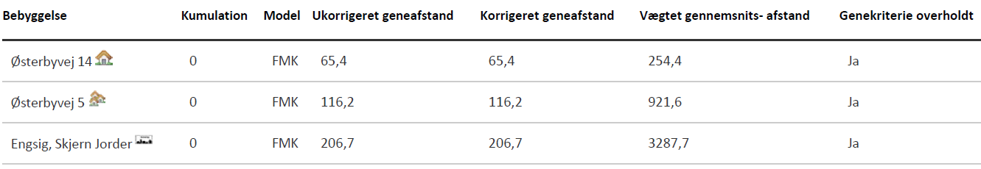

Konsekvenszone: 214 meter

Den korrigerede geneafstand angiver den maksimale afstand, hvor geneniveauet kan overholdes. Denne skal være mindre end den vægtede gennemsnitsafstand til bebyggelsen, hvilket er overholdt for alle områder.

Idet de lovpligtige beskyttelsesniveau for lugtgener er overholdt, vurderes det, at udvidelsen ikke vil medføre væsentlige lugtgener for naboer og andre omkringboende.

Beregninger af lugtemissioner fra produktioner

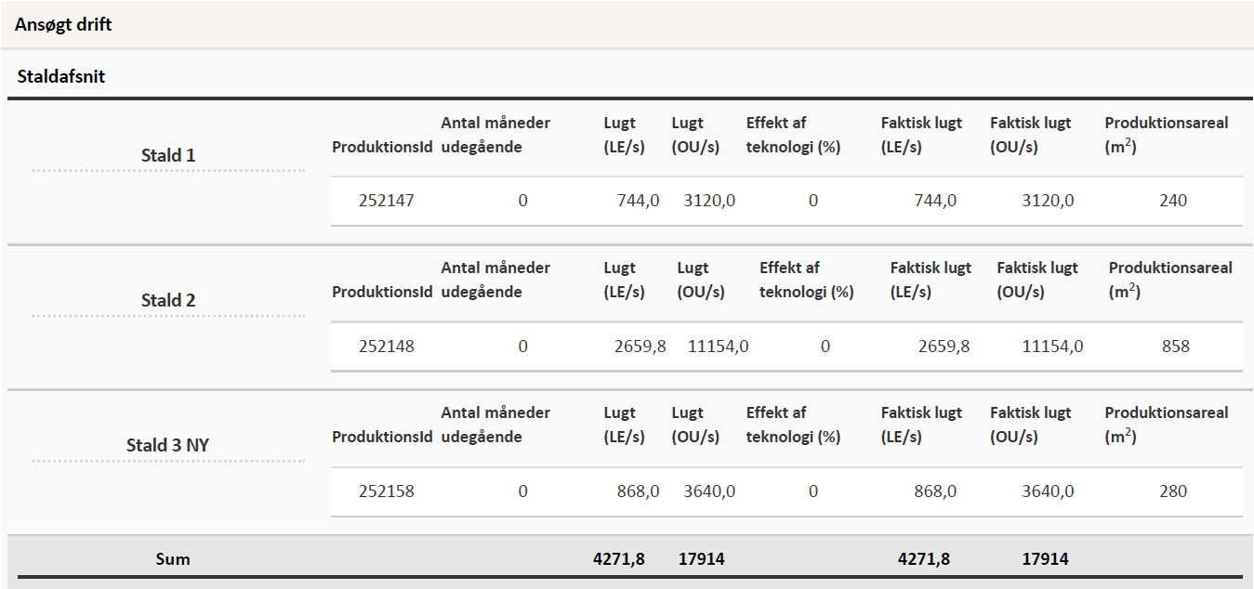

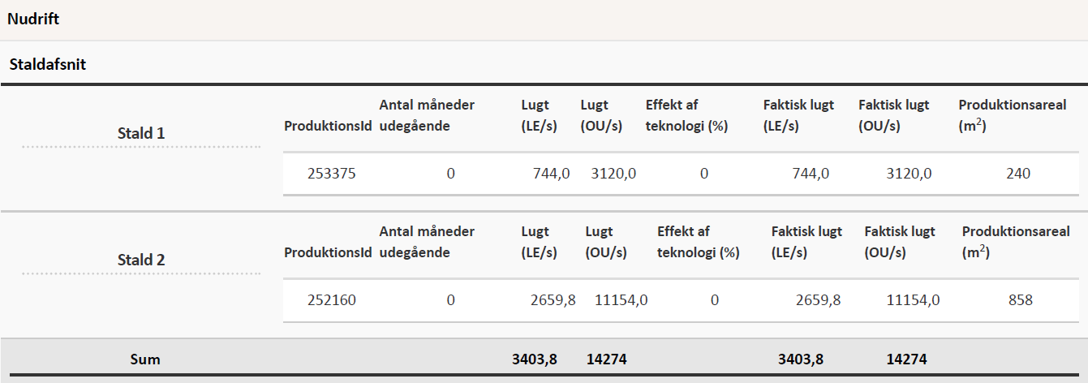

Gyllebeholdere nærmere end 300 meter fra beboelse.

Det er et lovkrav, at gyllebeholdere der indeholder husdyrgødning af svin eller kødædende pelsdyr og ligger mindre end 300 m fra nabobebyggelse på etableringstidspunktet, skal være forsynet med fast overdækning. Medmindre de er lovligt etableret før den 1. januar 2007 eller godkendt før 1. januar 2007.

Der ligger beboelse indenfor 300 meter fra husdyrbrugets gyllebeholdere. Beholderne er opført inden 1. januar 2007.

### Støj og rystelser

Ansøger oplyser:

Støj fra husdyrbruget stammer hovedsageligt fra husdyr, håndtering af foder, strøning af halm, tilkørsel af halm og frakørsel af dybstrøelse og gylle. Herudover kan der opleves støj ved interne transporter.

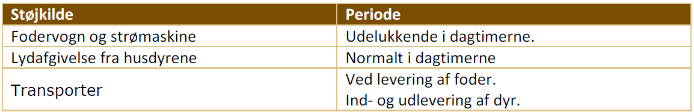

Der fodres med korn og færdigfoder og der kan opleves støj ved transport af foder indenfor normal

arbejdstid. Der leveres foder hver dag. Der vil være støj ved indsættelse af kalve og ved levering af dyr til slagt ca. hver uge.

Opgaverne på ejendommen løses med maskiner fra Holkvej 7. Støj søges minimeret ved vedligehold af

maskiner. Maskiner repareres, så vidt det er muligt, inden døre for at reducere støj.

På baggrund af ejendommens fokus på håndtering af og minimering af støj, vurderes det, at den ansøgte produktion kan ske uden væsentlige gener for omkringboende.

Kommunens vurdering:

Ansøger har oplyst, at støj fra husdyrbruget ikke er et problem for de omkringboende. Det er Ringkøbing-Skjern Kommunes vurdering, at støj fra husdyrbruget i fremtiden ikke forventes at blive et problem for de omkringboende. Der er ikke foretaget støjberegninger i forbindelse med udarbejdelsen af denne miljøtilladelse.

Der er i miljøtilladelsen fastsat vilkår om maksimale grænser for støj, samt at såfremt der skulle opstå gener fra støj for de omkringboende, og tilsynsmyndigheden finder det nødvendigt, skal der foretages målinger.

Herudover henvises der til, at det er god landmandpraksis, at transport til og fra husdyrbruget foregår ved hensynsfuld kørsel, for at begrænse bl.a. støjgener.

### Lys

Ansøger oplyser:

Alle staldafsnit er lukkede og lysgenerne herfra vil derfor være begrænsede. Lyset er alene tændt, når der arbejdes i staldene, dvs. yderst sjældent om sommeren og yderst sjældent i nattetimerne. Udendørsbelysning er alene tændt ved behov under færdsel omkring bygningerne i den mørke tid.

På baggrund af nedsat belysning i nattetimerne vurderes det, at lys i forbindelse med produktionsbygninger ikke vil være til væsentlig gene for de nære omgivelser.

Kommunens vurdering: Det vurderes, at lys fra ejendommen ikke vil give anledning til væsentlige gener for de omkringboende.

### Fluer og skadedyr

Ansøger oplyser:

På ejendommen foretages en generel bekæmpelse af skadedyr. Muldvarper og mosegrise bekæmpes

mekanisk i det omfang de måtte forekomme.

Fluer vil blive bekæmpet med Neporex (effekt mod fluelarver) idet bekæmpelse med aerosoler på voksne fluer ikke er en mulighed. Luftskiftet i en delvis åben stald er for stor til at kunne give den ønsket effekt. Derfor koncentreres indsatsen mod fluelarverne. Fluebekæmpelsen foregår i overensstemmelse med de fastsatte retningslinjer fra Aarhus Universitet, Institut for Agroøkologi.

Ejendommen er tilmeldt privat rottebekæmpelsesordning. Ejer har det overordnede ansvar, for at sikre en effektiv bekæmpelse.

Det vurderes, at der med ovenstående udføres en effektiv og tilfredsstillende flue- og

skadedyrsbekæmpelse.

Kommunens vurdering:

Der er stillet vilkår om, at der skal foretages en effektiv fluebekæmpelse, og at foder skal opbevares, så der ikke opstår risiko for tilhold af rotter m.v. På forlangende skal bekæmpelse af rotter, eller lign. foretages af et autoriseret rottebekæmpelsesfirma.

Det vurderes, at ejendommens skadedyrsbekæmpelse er tilfredsstillende til at forebygge og løse et eventuelt opstået problem med skadedyr.

### Støv

Ansøger oplyser:

Der kan bl.a. forekomme ophvirvling af støv ifm. transporter til og omkring ejendommen, ved halmstrøning samt ved håndtering af foder.

Oprydning og renholdelse af staldene og nære omgivelser vil bidrage til at minimere støvgenerne.

Antallet af transporter forventes ikke at stige og der forventes ikke øget støv ifm. udvidelsen af

husdyrbruget. Støv søges imødegået med god landmandspraksis, hensynsfuld kørsel, god planlægning etc.

På baggrund af husdyrbrugets fokus på minimering af støvgener i forbindelse med foderhåndteringen samt ved transporter, vurderes det, at det ansøgte ikke vil medføre væsentlige gener for omgivelserne som følge af støv.

Kommunens vurdering:

Det forventes ikke, at husdyrbruget vil give anledning til støvgener for de omkringboende. Der er fastsat vilkår til, at sikre de omkringboende mod støvgener fra husdyrbruget. Herudover henvises der til, at det er god landmandpraksis, at transport til og fra husdyrbruget foregår ved hensynsfuld kørsel, for at begrænse bl.a. støvgener.

### Transport

Kommunen skal i forbindelse med sagsbehandlingen af en miljøtilladelse vurdere, om til-og frakørsel til bedriften vil kunne ske uden væsentlige miljømæssige gener for de omboende. Generne fra trafik forekommer i forbindelse med til- og frakørsel til bedriften med dyr, foder og husdyrgødning.

Generelt kan der i en miljøtilladelse stilles vilkår til om, at anvende bestemte interne veje samt hvilke veje der skal benyttes ved til- og frakørsel. Der kan desuden stilles krav om, at til-eller frakørsel af foder, gødning m.v. kun må ske på bestemte tidspunkter. Derimod er der ikke i husdyrbrugsloven hjemmel til at fastsætte vilkår for transporten på offentlig vej, samt spørgsmål vedr. belastning af det lokale vejnet. Færdsel på offentlig vej reguleres af færdselsloven og håndhæves af politiet. (NMK-132-00789 og NMK-132-00839).

Ansøger oplyser:

Anlægget ligger tilbagetrukket fra offentlig befærdet vej og med direkte udkørsel til Østerbyvej, bilag 3.

På ejers ejendom Holkvej 7, 6900 Skjern er der et foderblandeanlæg. Foderet blandes hver dag og

transporteres til ejendommen. Størstedelen af transporterne udgøres derfor af transporter med foder til ejendommen. Derudover er der transporter med husdyrgødning, halm og dyr til/fra ejendommen. Samlet set forventes der ikke en stigning i antallet af transporter med det ansøgte projekt, da de eksisterende transporter forventes at blive udnyttet bedre.

Transporterne forventes hovedsageligt at foregå på hverdage inden for normal arbejdstid, dvs. kl. 8-16, men kan til tider foregå i aften- og nattetimerne. Transporter til og fra husdyrbruget vil altid foregå ved hensynsfuld kørsel. Derudover tilstræbes, at al tung transport gennemføres på hverdage indenfor normal arbejdstid.

I højsæsonen vil der forekomme transporter til/fra ejendommen udenfor normal arbejdstid. Dette vil

foregå under hensyntagen til naboernes nattesøvn ved hensynsfuld kørsel efter God Landmandsskik.

På baggrund af ovenstående beskrivelse af husdyrbrugets håndtering af transporter vurderes det, at

transporterne ikke vil medføre væsentlige gener for de omkringboende.

Kommunens vurdering:

Ansøgt projekt vil ikke betyde et forøget antal af transporter til og fra ejendommen, da de eksisterende transporter i stedet vil blive udnyttet bedre. Foderet blandes hver dag og transporteres til ejendommen. Størstedelen af transporterne udgøres derfor af transporter med foder til ejendommen. Antallet vil dog være uændret i forhold til nudriften. Største delen af transporterne foregår inden for normal arbejdstid. Der vil være variationer i antallet af transporter over året, hvor der i højsæsonen kan forekomme transporter uden for almindelig arbejdstid.

Tilkørslen til og fra ejendommen foregår direkte til Østerbyvej.

Det er Ringkøbing-Skjern Kommunens opfattelse at omfanget af transporter ikke er af et omfang, som vil indebære gener for omkringboende med hensyn til støj, støv eller lugt.

**Døde dyr**

Ansøger oplyser:

Animalsk affald opbevares passende på eksempelvis palle/rist indtil bortskaffelse via Daka.

Afhentningsstedet ligger i en passende afstand fra produktionsbygninger og offentlig vej.

### Samlet vurdering af påvirkning af nabogener

Ringkøbing-Skjern Kommune vurderer, at de stillede vilkår, samt generel lovgivning og kommunens tilsyn med husdyrbrug er tilstrækkelig til at beskytte naboer mod væsentlige påvirkninger, som følge af husdyrbrugets drift.

## Anvendelse af BAT (bedste tilgængelige teknik)

Forebyggelse og begrænsning af forurening på husdyrbrug skal først og fremmest ske ved anvendelse af bedst tilgængelige teknik herunder renere teknologi, f.eks. mindre forurenende anlæg, processer og råvarer.   
  
BAT fastlægges ud fra en overordnet vurdering af, hvad der er teknisk og økonomisk muligt for de forskellige husdyrbrancher. Det er altså ikke den enkelte landmands økonomi, som ligger til grund for kommunens vurdering.

Vurderingen af BAT i §16b miljøtilladelser skal ske relation til ammoniakpåvirkningen i forhold til følgende områder:

Staldindretning

Management

Opbevaring og udbringning af husdyrgødning

Anvendelse af bedste teknik til reduktion af ammoniakemissionen  
I tilladelser til husdyrbrug med en samlet ammoniakemission på mere end 750 kg NH3-N pr. år skal der fastsættes vilkår til opfyldelse af krav til den maksimale ammoniakemission ved anvendelse af den bedste tilgængelige teknik (BAT)

Miljøstyrelsen har udmeldt, at kommunerne ikke skal anvende BAT-konklusionerne, med de meget omfattende baggrundsdokumenter, ved fastlæggelse af bedste tilgængelige teknik. I stedet skal kommunerne anvende de regler i husdyrgodkendelsesbekendtgørelsen, der bliver fastsat med henblik på at implementere BAT-konklusionerne. Fra 1. august 2017 forventes der efter denne model at være fastsat en række generelle regler om BAT, der skal sikre denne implementering herunder bindende BAT-krav om ammoniakreduktion fastsat i husdyrgodkendelsesbekendtgørelsens bilag 3, regler om BAT i forhold til andet end ammoniak, generelle regler om miljøledelse mv.

Kravet til den maksimale emission af NH3-N pr. år (BAT) omfatter hele husdyrbruget, men kravet til det enkelte staldafsnit afhænger af, om staldafsnittet betragtes som nyt eller eksisterende. Miljøstyrelsen har udarbejdet emissionsgrænseværdier for ammoniak for de fleste typer af eksisterende stalde og nye stalde.

BAT-krav er i husdyrgodkendelsesbekendtgørelsen angivet som den maksimale ammoniakemission i kg NH3-N pr. m2 produktionsareal pr. år for de forskellige dyretyper og staldsystemer.

Ringkøbing-Skjern Kommune tager ved fastlæggelsen af BAT-niveauet for husdyrbruget udgangspunkt i disse emissionsgrænseværdier. Fastlæggelsen af BAT-niveauet sker i samarbejde med landmandens konsulent.

Emissionsgrænseværdi for ammoniak

BAT-krav opnåelig ved anvendelse af BAT for nye og eksisterende stalde:

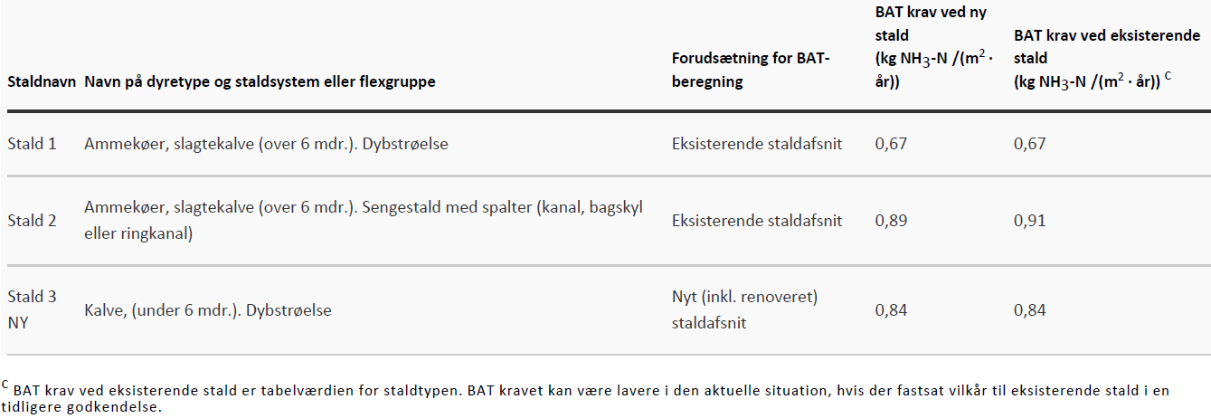I ansøgningssystemet er der beregnet ammoniaktabet pr. produktion, som er opnåelig ved anvendelse af BAT på husdyrbruget.

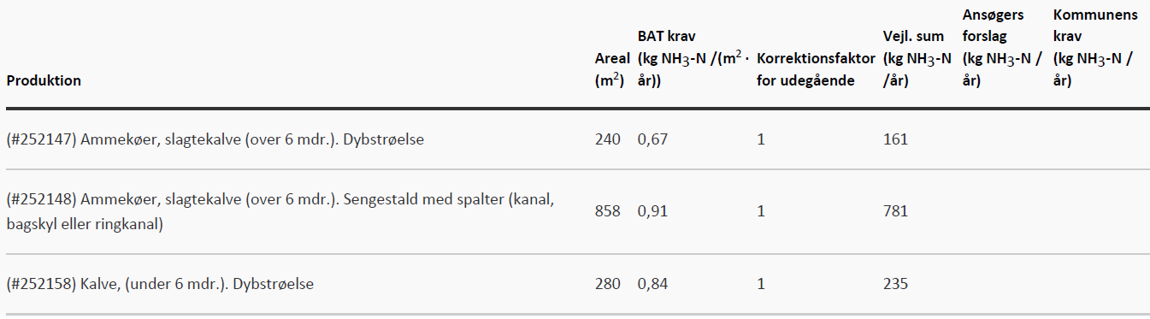

Den vejledende BAT-emissionsgrænseværdi er beregnet til 1177 kg NH3/år for staldene. Emissionsværdien for opbevaringslagrene er 252 kg NH3/år.

Det samlede BAT-krav for bedriften er derfor 1428 kg NH3/år.

Ammoniakemissionen ved det ansøgte projekt er ifølge ansøgningen 1428 kg NH3/år.

Den beregnede BAT-emissionsgrænseværdi er således overholdt.

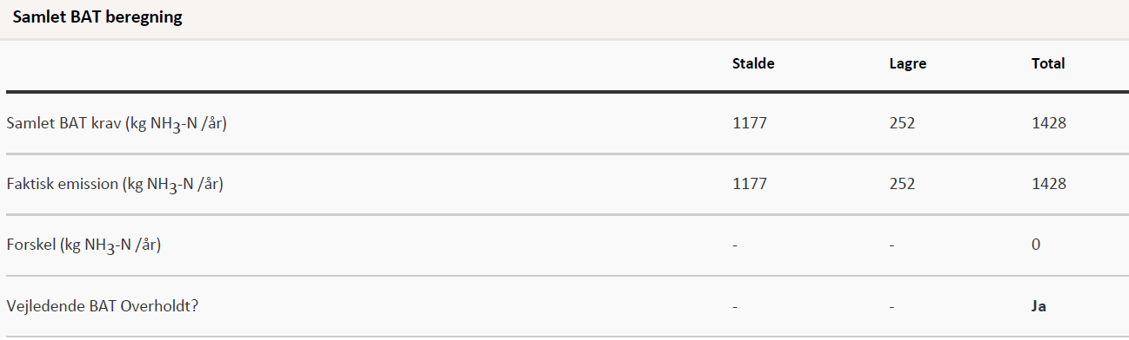

Staldindretning

Stald 1 anvendes til ammekøer og slagtekalve (over 6 mdr.) som går på dybstrøelse.

Stald 2 anvendes til ammekøer og slagtekalve (over 6 mdr.), som går i staldsystemet sengestald med spalter (kanal, bagskyl eller ringkanal).

Den nye stald 3 etableres i det tidligere maskinhus, hvor der skal gå kalve (under 6 mdr.) på dybstrøelse.

Husdyrbruget overholder de vejledende emissionsgrænseværdier for ammoniakudledning uden anvendelse af yderligere ammoniakreducerende teknologier end de valgte staldsystemer.

Ringkøbing-Skjern Kommune vurderer, at det ansøgte projekt anvender staldteknikker, som er beskrevet i Miljøstyrelsens teknologiblade og som er BAT for husdyrbruget.

Management

* Mark-og gødningsplaner udarbejdes i henhold til dansk lovgivning og opbevares i 5 år.
* Forbrug af eksempelvis vand, diesel og energi overvåges via driftsregnskabet.
* Forbrug af råvarer som foder registreres via jævnlige E-kontroller. Foderplanen udarbejdes i samarbejde med konsulent og med anvendelse af nyeste viden inden for kvæg. Der tages analyser af foderet og foderplanen afpasses foderets sammensætning og kvalitet.
* Gylleudpumpning foretages i ugens hverdage inden for normal arbejdstid.
* Reparationsarbejde noteres og følges op af driftsleder.
* Bygninger vedligeholdes løbende og ejendommen holdes ryddelig.
* Bedriften fører egenkontrol ved at være tilknyttet sundhedsrådgivning samt føre daglig tilsyn medanlæg herunder drikke- og vandinstallationer.

Ringkøbing-Skjern Kommune vurderer således, at det ansøgte overholder niveauet for BAT m.h.t. management

Fodring:

Det er BAT, at sikre effektiv fodring gennem foderets sammensætning og løbende foderkontroller, således at fodringen stemmer overens med dyrenes behov. Derudover er sundhedsstyring vigtig for en effektiv produktion med lavest muligt forbrug af foder- og hjælpestoffer. Det er bl.a. BAT at reducere indholdet af protein (N) og fosfor i foderet.

Foderplanen udarbejdes i samarbejde med fagkonsulent og med anvendelse af nyeste viden indenfor

fodring af slagtekalve.

Ejer udarbejder løbende (kvartalsvise) effektivitetskontroller, hvormed trivsel og tilvækst nøje overvåges. Foderet analyseres for kontrol af kvalitet og sammensætning.

Det er Ringkøbing-Skjern Kommune vurdering, at det ansøgte overholder niveauet for BAT m.h.t. fodring.

Opbevaring og behandling af husdyrgødning

Husdyrgødningen opbevares i husdyrbrugets gyllebeholder indtil det afhentes af Nature Energy, Videbæk. Dybstrøelsen opbevares i stalden, hvorfra det også afhentes til biogas.

Det er Ringkøbing-Skjern Kommune vurdering, at det ansøgte overholder niveauet for BAT m.h.t. Opbevaring af husdyrgødning.

**Alternativer og fravalg BAT**

Ansøger oplyser:

Det forventes ikke, at staldgulvene skal gennemgå en renovering indenfor tidsrammerne af en ny

miljøgodkendelse. Der skal således ikke foretages ombygninger i anlægget, der umiddelbart muliggør

installation af ammoniakreducerende teknologi på økonomisk acceptable vilkår, der er proportionale i

forhold til den opnåelige reduktion af ammoniakudledningen. Med baggrund heri fravælges BAT.

Ammoniakfordampningen reduceres fra stalde og opbevaringsanlæg til 1.428 kg N/år. Miljøstyrelsens

vejledende BAT-emissionsniveau er overholdt. Der er dermed truffet de nødvendige foranstaltninger til at forebygge og begrænse forureningen fra det samlede staldanlæg ved anvendelse af bedst tilgængelige teknik.

Kommunen vurdere:

Husdyrbruget overholder de vejledende BAT-niveauer og der er ikke proportionalitet mellem udgift og ydereligere reduceret ammoniak.

Kommunen vurderer, at ansøgningen lever op til BAT-kravene for denne type af husdyrproduktion. Det er derfor ikke påkrævet at anvende yderligere teknikker.

Alternative løsninger

Udvidelse af produktionsarealet ved omdanne et tidligere maskinhus til dybstrøelsesstald anses som værende det mest hensigtsmæssig, i forhold til logistik og det omgivende miljø. Alternativet til denne miljøtilladelse er at beholde den nuværende produktion.

I forhold til det omgivende landskab, naboer og andre interessenter i området, giver den valgte løsning, det bedste samlede helhedsindtryk af husdyrbruget efter udvidelsen af produktionsarealet.

0-alternativ

Det er Ringkøbing-Skjern Kommunes vurdering, at den øgede miljøpåvirkning, som følge af ansøgte projekt, ikke vil påvirke omgivelserne væsentligt (se den øvrige del af miljøvurderingen).

Det er endvidere, Ringkøbing-Skjern Kommunes vurdering, at de socioøkonomiske konsekvenser af 0-alternativet (fastholdelse af konstant produktionsniveau), vil være en begyndende afvikling af produktionen.

Samfundsmæssigt vil 0-alternativet, derfor kunne betyde færre arbejdspladser, dels på slagterierne, men også i virksomheder, såsom vognmænd, foderstoffer m.fl..

Det kan, som følge af 0-alternativ, forventes at samfundets indkomstdannelse mindskes.

Egenkontrol

Der er stillet vilkår om, at husdyrbruget for egen regning skal eftervise, at de stillede støjkrav er overholdt, såfremt tilsynsmyndigheden skønner, at eventuelle klager vedrørende støj fra husdyrbruget, er velbegrundede.

Der er tilsvarende stillet vilkår om, at tilsynsmyndigheden kan kræve, at husdyrbruget foretager undersøgelse af lugtkilder, hvis det skønnes, at eventuelle klager over lugt fra anlægget, er velbegrundede.

Konklusion

Idet de lovpligtige afstandskrav og beskyttelsesniveauer er overholdt, vurderer Ringkøbing-Skjern Kommune at:

Udvidelsen af husdyrbrugets produktionsareal med 280 m2 ved at ændre et tidligere maskinhus til stald kan tillades, idet udvidelsen og det samlede husdyrbrug ikke vil medføre en væsentlig genepåvirkning af naboer, Kategori 1-, 2- og 3-Natur samt landskabelige værdier og kulturmiljøer.

Derudover er det vurderet, at udvidelsen og det samlede husdyrbrug ikke vil medføre en væsentlig påvirkning af § 3-områder, eller andre naturområder som er beskyttet mod tilstandsændring, fredet, udpeget som internationalt naturbeskyttelsesområde, eller særlig sårbar overfor næringsstofpåvirkning.

Endvidere er det vurderet, at det ansøgte projekt og det samlede husdyrbrug ikke vil have væsentlig virkning på de bestande af vilde planter, dyr (herunder Bilag IV-arter), eller deres levesteder, som de ovennævnte områder er udpeget på baggrund af.

Der anvendes den bedst tilgængelige teknik, til at forebygge og begrænse eventuel forurening.

# Bilag 1: Bygningsoversigt

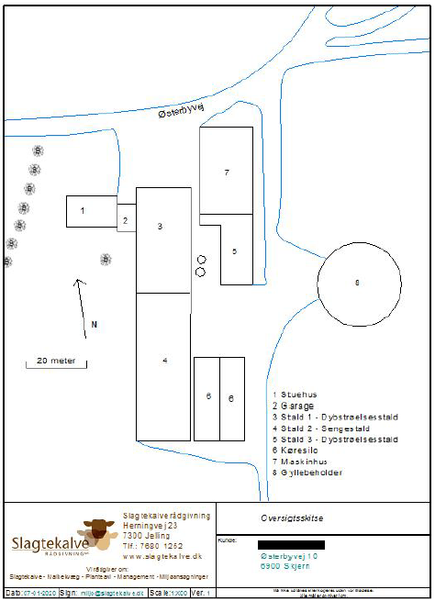

# Bilag 2: Produktionsareal

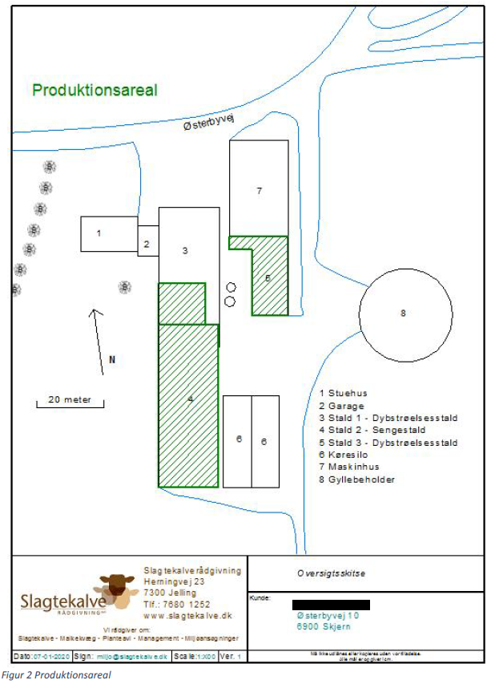

# Bilag 3: Transportveje

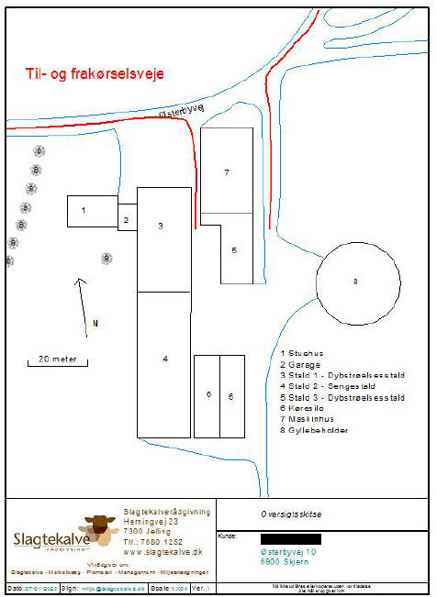

# Bilag 4: Adresser inden for konsekvensradius

Der er foretaget nabohøring inden for konsekvensradius på 241 meter fra lugtcentrum af anlægget. På nedenstående kort er konsekvensradius indtegnet.

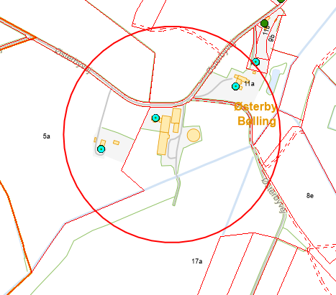

# Bilag 5: Natur

